AKDENİZ ÜNİVERSİTESİ
GÜZEL SANATLAR ENSTİTÜSÜ

TEZ YAZIM KILAVUZU

ANTALYA, 2022
http://www.gse.akdeniz.edu.tr

İÇİNDEKİLER DİZİNİ

İÇİNDEKİLER DİZİNİ i
TABLOLAR DİZİNİ iii
EKLER iii
AMAÇ, KAPSAM VE DAYANAK 1
TANIMLAR 1
GİRİŞ 2
GENEL BİLGİLER 2
Tezin Dili 2
Basımda Kullanılacak Kâğıdın Niteliği 2
Kenar Boşlukları ve Sayfa Düzeni 3
Sayfaların Numaralandırılması 3
Kullanılacak Yazı Tipi Özellikleri 3
Tez Cildi Ön Kapağı ve İç Kapak 4
Kabul ve Onay Sayfası 4
Teşekkür Sayfası 5
İthaf Sayfası 5
Öz 5
İngilizce Öz (Abstract) 5
İçindekiler Dizini 6
Tablolar Dizini 6
Görseller Dizini 7
Kısaltmalar ve Simgeler Sayfası 8
Metin 8
Giriş 8
Sonuç 9
Metin İçi Atıflar ve Kaynakça 9
Ekler 10
Bilimsel Araştırma ve Yayın Etik Kurulu Onay Bildirimi 10
Yayımlama ve Fikrî Mülkiyet Hakları Beyanı 11
Etik Beyanı 11
Orijinallik Raporu 11
Boş Sayfa 13
Sırt Yazısı 13
ÇEŞİTLİ VE SON HÜKÜMLER 13
Hüküm Bulunmayan Haller 13
Yürürlükten Kaldırılan Kılavuz 13
Yürürlük 13
Yürütme 14

TABLOLAR DİZİNİ

Tablo 1. İçindekiler Dizini Başlık Düzeyi 6

EKLER

EK-1: Kenar Boşlukları ve Sayfa Düzeni 15
EK-2: Ön Kapak (Harfler 14 punto, Times New Roman ve 1,5 satır aralığı) 16
EK-3: İç Kapak (Harfler 12 punto, Times New Roman ve 1,5 satır aralığı) 17
EK-4: KABUL VE ONAY SAYFASI 18
EK-5: KABUL VE ONAY SAYFASI (İKİNCİ DANIŞMANI OLAN TEZLER İÇİN) 19
EK-6: ÖZ 20
EK-7: ABSTRACT 21
EK-8: İÇİNDEKİLER 22
EK-9: TABLOLAR DİZİNİ 23
EK-10: GÖRSEL DİZİNİ 24
EK-11: Görsel Materyallerin Örnek Gösterimleri (Tablo, Resim, Nota vb.) 25
EK-12: KISALTMALAR 27
EK-13: ÇALIŞMADA ADI GEÇEN TERİMLERİN TANIMLAR DİZİNİ 28
EK-14: Metin İçi Atıf ve Kaynak Gösterme Örnekleri 29
EK-15: Etik Kurul Onay Bildirimi 43
EK-16: Yayımlama ve Fikrî Mülkiyet Hakları Beyanı 44
EK-17: Etik Beyanı 46
EK-18: Orjinallik Raporu 47
EK-19: Orjinallik Raporu (Tez İngilizce Yazıldığında Kullanılacaktır) 48
EK-20: Sırt Yazısı 49
EK-21: Tez Önerisi Hazırlama Kılavuzu 50
EK-22: Tezin Teslimi Süreç İşlemleri 53

AMAÇ, KAPSAM VE DAYANAK

Bu Kılavuzun amacı; Yükseköğretim Kurulu Başkanlığı Lisansüstü Eğitim ve Öğretim Yönetmeliği Madde 9 (1) ve Madde 22 (1) ile Akdeniz Üniversitesi Lisansüstü Eğitim ve Öğretim Yönetmeliği’nin Madde 30, 31, 41, 42, 46. maddeleri uyarınca Akdeniz Üniversitesi Güzel Sanatlar Enstitüsü’nde hazırlanan Yüksek Lisans ve Doktora/Sanatta Yeterlik Tezi yazımı ve basımı ile ilgili esasları düzenlemektir.

TANIMLAR

Bu Kılavuzda kullanılan tanımlar aşağıdaki anlamları ifade etmektedir:

a) Enstitü: Akdeniz Üniversitesi Güzel Sanatlar Enstitüsünü,
b) Senato: Akdeniz Üniversitesi Senatosunu,
c) Anasanat /Anabilim Dalı: Enstitü’de eğitim programı bulunan Anasanat/Anabilim Dalını,
ç) Tez: Yüksek Lisans ve/veya Doktora/Sanatta Yeterlik Tezini ifade eder.

GİRİŞ

Akdeniz Üniversitesi Güzel Sanatlar Enstitüsü’ne bağlı Anasanat/Anabilim dallarında hazırlanan Yüksek Lisans ve Sanatta Yeterlik/Doktora Tezi bilimsel ve sanatsal yayın ilkelerinin uygunluğunun göz önüne alınarak belirli bir standardın sağlanmasını amaçlayan bu Kılavuzda, Tez yazımında kullanılacak ilkeler olabildiğince kısa ve öz bir biçimde, eklerde örnekler verilerek anlatılmıştır. Bu Kılavuzun yayım tarihinden sonra, Akdeniz Üniversitesi Güzel Sanatlar Enstitüsü’ne bağlı Anasanat/Anabilim dallarında Yüksek Lisans Tezi veya Doktora /Sanatta Yeterlik Tezi hazırlayacak olan adayların Kılavuzda belirtilen kuralları uygulamaları gerekmektedir.

GENEL BİLGİLER

Bu bölümde; basımda kullanılacak kâğıdın özellikleri, kenar boşlukları, sayfa düzeni, kullanılacak yazı karakteri, satır aralıkları ve satır boşlukları, sayfaların numaralandırılması, bölüm ve alt bölümlerin başlıkları, kaynaklar ile ilgili genel bilgiler yer almaktadır.

Tezin Dili

Tez/Sanat Çalışması Raporları Türkçe yazılmalıdır. İngilizce yazılması öngörülen çalışmalar için, Tezin yürütüldüğü Anasanat/Anabilim Dalınca, Anasanat/Anabilim Dalı Kurulu Kararı ve Enstitü Yönetim Kurulu Kararı alınmalıdır. Her iki dilde de “ÖZ” kısmı Türkçe; İngilizce kısmı “ABSTRACT” olarak yer almalıdır.

Basımda Kullanılacak Kâğıdın Niteliği

Tez/Sanat Çalışması Raporları, A4 boyutlarında (21cm×29,7cm) 80-110 gr/m2 ağırlığında birinci hamur beyaz kâğıda tek yüze basılmalıdır. Ancak, 300 sayfanın üzerindeki çalışmalar, 90 gr/m2 ağırlıktaki kâğıda arkalı önlü basılmalıdır.

Kenar Boşlukları ve Sayfa Düzeni

Tez yazımında, sayfa düzeni üstten ve soldan 3,5 cm; sağdan ve alttan 3 cm olmalıdır. Sayfa yapısının kenar boşlukları ile ilgili özellikler Ek-1’de verildiği biçimiyle uygulanmalıdır.

Bütün satırlar sağ ve sol kenarlara yaslanacak biçimde “iki yana yasla/metni yasla” özelliği kullanılarak yazılmalıdır. Yazımda sayfalar dikey olarak kullanılmalıdır. Daha geniş bir alana ihtiyaç duyulan tablo, görsel vb. öğelerin bulunduğu sayfalar yatay kullanılabilir. A4 sayfa yüksekliği sabit olmak üzere, yatay uzunluğun fazla tutulmasının gerekli olduğu durumlarda (örn. plan, kesit vb. görsel öğenin kullanılması), kâğıt A4 ölçülerine uygun olacak şekilde katlanmalı; bu sayfalar metin akışı içerisinde öncelikli değil ise EKLER kısmına konmalıdır.

Sayfaların Numaralandırılması

Sayfa numaraları metin alanının dışında (üst bilgi kısmında) sayfanın sağ üst köşesinde verilmelidir. Giriş bölümüne kadar olan sayfalar (Öz, Abstract, Teşekkür vs.) küçük harf Romen rakamlarıyla (i, ii, iii, iv ...gibi) numaralandırılmalıdır. Giriş bölümüyle başlayan diğer sayfalar ise Latin rakamları ile (1,2,3…. vb.) numaralandırılmalıdır.

Kullanılacak Yazı Tipi Özellikleri

Tez, Times New Roman yazı tipi kullanılarak, 12 punto büyüklüğünde yazılmalıdır. Noktalama işaretlerinden sonra bir boşluk bırakılmalıdır; virgül/noktalı virgül vs noktalama işaretleri öncesinde boşluk bırakılmamalıdır.
Satır Aralıkları ve Boşluklar
Ana metinde satır aralıkları 1,5 olmalıdır. Tablo içi yazılarda, gerekli olması halinde
satır aralığı 1 olarak alınabilir. Paragraflar arasında 1 boş satır bırakılmalıdır.

Tez Cildi Ön Kapağı ve İç Kapak

Tezlerinin dış kapakları beyaz karton kapak şeklinde ve sayfa düzeni örnekteki gibi hazırlanacaktır. Tez ciltlendikten sonra 20.0X28.5 cm boyutlarından daha küçük olmamalıdır.

Tez’in ön kapağı ve iç kapak aynı şekilde düzenlenmeli; ancak ön kapakta yer alan yazılar “14 Punto” ve “Kalın (Bold)” olmalıdır. İç kapakta yer alan yazılar ise “12 Punto” ve “Kalın (Bold)” olmalıdır. İki kapaktaki yazılar Times New Roman yazı karakteriyle yazılmalıdır. “Akdeniz Üniversitesi Güzel Sanatlar Enstitüsü” yazısının tamamı büyük harflerle yazılmalı ve logo 3 cm yüksekliğinde olmalı ve “Akdeniz Üniversitesi” yazısının üstünde yer almalıdır.

Ön ve iç kapaklar sırasıyla şu bilgileri içermelidir:
- Akdeniz Üniversitesi Logosu, Sözel İşareti, Enstitü ve Anasanat Dalı
- Tez Başlığı
- Tez Yazarı
- Tez Türü
- Danışmanı
- Yer, Yıl

Ön kapak ve iç kapak örnekleri EK-2 ve EK-3’de verilmiştir. Ön kapaktaki tüm metinler 14 Punto, iç kapaktaki tüm metinler ise 12 Punto olarak kullanılmalı ve yazıların tamamı büyük harfle yazılmalıdır. Tez türü “Yüksek Lisans Tezi”, “Doktora Tezi veya “Sanatta Yeterlik Tezi” olarak yazılmalıdır. Ön ve iç kapağa sayfa numarası verilmemelidir.

Kabul ve Onay Sayfası

Kabul ve onay sayfası EK-4’de belirtilen örneğe uygun olarak hazırlanmalıdır. Sayfada yer alan metinde, geçerli koşullar yazılmalı, diğer seçenekler silinmelidir. İkinci danışmanın bulunması durumunda EK-5’de verilen ikinci form kullanılmalıdır; ikinci danışmanın unvanı, adı soyadı belirtilmeli ancak imzası yer almamalıdır.

Teşekkür Sayfası

Teşekkür sayfası isteğe bağlı olarak Teze eklenebilir.

İthaf Sayfası

İthaf sayfası isteğe bağlı olarak Teze eklenebilir. Sadece bu sayfanın yazım stili yazara bırakılmıştır.

Öz

Öz sayfasında Tez çalışmasının amacı, kapsamı, kullanılan yöntem(ler) ve ulaşılan sonuç(lar), açık olarak belirtilmelidir. Ancak “amaç”, “kapsam”, “yöntem”, “sonuç” gibi alt başlıklar kullanılmamalıdır. Öz sayfası tek başına yayımlanabileceği için bu sayfada başka çalışmalara atıf yapılmamalıdır. Öz, 300 sözcüğü geçmemelidir. Anahtar sözcükler, en az 5, en çok 7 adet olmak koşuluyla özün altında ayrı olarak verilmelidir. Öz sayfası EK-6’da belirtilen örneğe uygun olarak hazırlanmalıdır. “ÖZ” başlığı büyük harflerle, koyu yazılmalı ve metin alanını ortalayacak şekilde konumlandırılmalıdır. Öz’de kaynak gösterilmemeli ve şekil, tablo, denklem vb. yer almamalıdır.

İngilizce Öz (Abstract)

Türkçe öz için geçerli özellikler İngilizce öz (Abstract) için de geçerlidir. Abstract içerisinde yer alacak metin, Öz kısmı ile tam olarak aynı bilgileri içermeli; birebir yakın bir çeviri olmasına dikkat edilmelidir. Başlık olarak “Abstract”, anahtar sözcükler yerine “Keywords” ifadesi kullanılmalıdır. İngilizce öz sayfası da EK-7’de belirtilen örneğe uygun olarak hazırlanır. “ABSTRACT” başlığı büyük harflerle, koyu yazılmalı ve metin alanını ortalayacak şekilde konumlandırılmalıdır.

İçindekiler Dizini

İçindekiler Dizini EK-8’de belirtilen örneğe uygun olarak hazırlanmalıdır. Tezde kullanılan her bir başlık, içindekiler dizininde hiçbir değişiklik yapılmaksızın yer almalıdır. “İÇİNDEKİLER DİZİNİ” başlığı büyük harflerle, koyu olarak yazılmalı ve metin alanını ortalayacak şekilde konumlandırılmalıdır.

Başlıklar düzeylendirilmelidir. Başlık her başlığın alt başlığı haline geldiğinde bir tab içeriden yazılmalıdır. Bu işlem 5. Düzeye kadar devam etmelidir. 6. Düzey ve sonrasına gelindiğinde 5. Düzey seviyesinde devam edilmelidir. Başlık düzeylerinin detayları aşağıdaki tablo belirtilmiştir.

Başlık düzeyleri yalnızca içindekiler dizininde kullanılmalıdır. Metin içerisinde ana başlıklar sola yaslı şekilde kullanılmalıdır. 2. ve diğer düzeydeki başlıklar ise bir tab içeriden kullanılmalıdır.

Başlık Düzeyi | APA FORMATI
1. Düzey | Sola yaslı, Kalın, SÖZCÜKLER BÜYÜK HARFLE
2. Düzey | Sola Yaslı, Kalın, sözcükler büyük harfle başlar ve küçük harfle sürer
3. Düzey | Girintili, kalın, Başlığın ilk sözcüğü büyük harfle başlar diğer sözcükler küçük harfle başlayıp biter
4. Düzey | Girintili, kalın, italik, Başlığın ilk sözcüğü büyük harfle başlar ve diğer sözcükler küçük harfle başlayıp biter
5. Düzey | Girintili, italik, başlığın ilk sözcüğü Büyük harfle başlar ve diğer sözcükler küçük harfle başlayıp biter
Tablo 1. İçindekiler Dizini Başlık Düzeyi

Tablolar Dizini

Tablolar metin içinde atıf yapılan metinden hemen sonra veya mümkün olan en yakın konumda yer almalıdır. Tablo künyeleri tabloların altında yer almalı ve ek bir satır boşluğu bırakılmamalıdır. Tablolar bölüm numarasına göre değil; tüm metin içerisinde devam eden bir sıra ile numaralandırılmalı; künyeleri “Tablo 1. Tablonun adı (kaynağı)” şeklinde yazılmalıdır. Künyelerde yalnızca “Tablo 1.” ifadesi koyu (bold) olmalıdır. Tablo künyesi metinle aynı yazı karakterinde (Times New Roman) ve 10 punto olarak yazılmalıdır. Tablo içi yazılar 12 punto ile yazılmalıdır; ancak, gerekli durumlarda tablo içi yazılar da 10 puntoya kadar düşürülebilir. Tablolar, metin alanını ortalayacak şekilde konumlandırılmalıdır.

Tablolar dizini EK-9’da belirtilen örneğe uygun olarak hazırlanmalıdır. Tablolar dizinindeki tablo başlıkları, tez metni içindeki tablo künyeleri ile bire bir aynı olmalıdır. Tablo numaraları, Tez içerisindeki yerleşim sırasına göre verilmelidir. “TABLOLAR DİZİNİ” başlığı büyük harflerle, koyu olarak yazılmalı ve metin alanını ortalayacak şekilde konumlandırılmalıdır.

Görseller Dizini

Tablo dışında kalan, şekil, resim, şema, fotoğraf gibi her türlü görsel öğe “Görsel” adı altında yer almalıdır. Görseller, metin içinde atıf yapılan metinden hemen sonra veya mümkün olan en yakın konumda yer almalıdır. Fotoğraflarda yer alan kişi görüntüleri için görüntü sahibinden yazılı izin alınmış olmalı veya bu fotoğraflarda yüzler ve/veya tanımlayıcı diğer görüntüler flu şekilde yer almalıdır. Görsel künyeleri görsellerin altında yer almalı ve ek bir satır boşluğu bırakılmamalıdır. Görseller, bölüm numarasına göre değil; tüm metin içerisinde devam eden bir sıra ile numaralandırılmalıdır. Künyeler, Kılavuz sonunda yer alan EK-11’deki künye ve kaynak gösterimi ilkelerine uygun olarak yazılmalıdır. Künyelerde yalnızca “Görsel 1.” ifadesi koyu (bold) olmalıdır. Görsel künyesi metinle aynı yazı karakterinde ve 10 punto olarak yazılmalıdır. Görseller, baskıda netliğini kaybetmeyecek çözünürlükte (en az 200dpi) düzenlenmelidir. Görseller, metin alanını ortalayacak şekilde konumlandırılmalıdır. Kaynakça görsel künyesinin sonunda parantez içerisinde yer almalıdır.

Görsel dizini EK-10’da belirtilen örneğe uygun olarak hazırlanmalıdır. Görsel dizinindeki başlıklar, tez metnindeki görsellerle ilgili olmalıdır. Dizin içerisindeki başlıklar, görsel künyeleri ile (kaynak hariç) birebir aynı olmalıdır. Görsel dizininde kaynakça verilmemelidir. Görsel numaraları, Tez içerisindeki yerleşim sırasına göre verilmelidir. “GÖRSEL DİZİNİ” başlığı büyük harflerle, koyu olarak yazılmalı ve metin alanı ortalayacak şekilde konumlandırılmalıdır.

Kısaltmalar ve Simgeler Sayfası

Kısaltmalar ve simgeler sayfası isteğe bağlı olarak Teze eklenebilir. Eklenmesi halinde bu sayfa, tablo ve görsel sayfasından hemen önce eklenmeli ve roman rakamı ile numaralandırılmalıdır.

Metin

Çalışma “GİRİŞ” bölümü ile başlamalı ve giriş bölümüne numara verilmemelidir. Girişten sonra tezin ana bölümleri yer almalı ve bu bölüm BÖLÜM 1 olarak başlatılmalıdır. Birinci derece başlıklar büyük harflerle, koyu olarak (GİRİŞ, BÖLÜM 1: TARİHSEL SÜREÇ, BÖLÜM 2: MATERYAL VE YÖNTEM ... vb) yazılmalıdır.

Giriş

Çalışmanın konusunun/problemin ne olduğu, araştırmanın öneminin, kapsamının, amacının, sınırlılıklarının, araştırmanın hangi yöntemler, araçlar ve nasıl bir işlemle yapıldığının anlatıldığı bölümdür. Burada yer alan amaç, kapsam, araştırma modeli, çalışma grubu, veri toplama teknikleri gibi alt başlıklar çalışmaya göre detaylandırılmalıdır. Araştırmacının neyi, nasıl ve niçin yapacağını anlattığı bölümdür. Bu bilgilerin alt başlıklar halinde verilip verilmemesi danışmanın yönlendirmesi doğrultusunda belirlenir. Bulgulardan ve sonuçtan bu bölümde bahsedilmez.

Başlıklar, metin alanını ortalayarak yazılmalıdır ve başlık altında bir satır boşluk bırakılmalıdır. Alt bölümlerde, konu içeriğine göre belirlenen alt başlıklar kullanılmalıdır. İkinci ve daha alt derece başlıklar (1.1 Modern Dönemdeki Yansımalar, 2.1.2 Toulouse-Lautrec ve MoulinRouge ... gibi), koyu (bold) ve baş harfler büyük olacak şekilde yazılmalıdır. Tüm birinci derece başlıklar, metin alanını ortalayacak şekilde konumlandırılır. Alt başlıklar ise sola dayalı yazılmalıdır. Dördüncü dereceden başlıklar ve daha alt başlıklar numaralandırılmadan, metin içinde aynı şekilde (koyu ve ilk harfleri büyük olarak) yer almalı ve içindekiler dizininde yer almamalıdır.

Tezin bölümleri, gerek duyulan ayrıntı düzeyine bağlı olarak tezi sonuca götürecek bilgi ve açıklamaları, uygun bir sistematik içerisinde ortaya koymalıdır. Bir ana bölüm başlığından sonra mutlaka açıklama yer almalı;
başlıktan hemen sonra alt bölüme geçilmemelidir. Giriş, bölümler, kaynakça ve ekler de dahil olmak üzere her bölüm ayrı sayfadan başlamalıdır.

Sonuç

Sonuç bölümü, giriş bölümünde ortaya konan ve cevabı aranan soruların yanıtlandığı bölümdür. Bu bölümde yorum yer almaz. Araştırmanın ana problem cümlesi ve alt problemlere göre elde edilen bulgular belirli bir akış içerisinde sunulmalıdır.

Çalışmanın konusuyla ilgili daha önce yapılmış olan bilimsel çalışmalar, benzerlikler, paralellikler, aykırılıklar içeren bulgular, araştırmacının elde ettiği veriler ile irdelenmelidir. Çalışmada ulaşılan genel sonuçlar olabildiğince açık ve net olarak bu bölüme yazılmalıdır. Sonuç bölümünde gerekli görüldüğü takdirde ileride ilgili konularda çalışma yapacak olan araştırmacılar için “Öneriler” alt başlığı yer alabilir.

Metin İçi Atıflar ve Kaynakça

Metin içi atıflar ve atıfların kaynakça bölümünde gösterimi için EK-14’de verilen örneklere uygun olarak düzenlenmelidir. Örnekler içerisinde yer almayan durumlarda, APA-6’nin yayınlarda kaynak gösterme ve alıntı yapma ilkelerinin (Publication Manual of the American Psychological Association) güncel sürümündeki koşullar uygulanmalıdır. Dipnotlar yalnızca ek açıklamalar için kullanılabilir. Dipnotlar kaynakça gösterimi için kullanılmamalıdır.

Tüm görsellerin kaynağı belirtilmeli ve bu kaynakların tamamı kaynakçada yer almalıdır. Aynı şekilde, metin içerisinde yapılmış olan tüm atıfların kaynakları kaynakçada yer almalı; kaynakçada yer alan tüm kaynaklara da metin içerisinde atıf yapılmış olmalıdır. Atıf yapılmamış kaynaklar, kaynakçada yer almamalıdır.

Ekler

Bu bölümde Tez yazımında yer alması gereken ve/veya çalışma sonucunda elde edilen, ancak metnin içerisinde verilmesi durumunda akışı bozacak nitelikte olan belgeler yer almalıdır. Varsa, sunulan sanat etkinliğine ilişkin ses ve/veya görüntü kaydının bir kopyası da CD veya bir dijital ortama kaydedilerek eklerde sunulabilir. Her bir ek için uygun bir başlık seçilmeli ve bu başlıklar, metindeki sunuluş sırasına göre EK-1:…. , EK- 2:…., EK-3:…., EK-4: …. şeklinde her biri ayrı bir sayfada olmak üzere Tezin sonuna eklenmelidir. Tezin ekleri, kaynakçadan hemen sonra yer almalıdır. Ekler tamamlandıktan sonra, sırasıyla “Etik Kurul Onay Bildirimi”, “Etik Beyanı”, “Yüksek Lisans/Sanatta Yeterlik/Doktora Tezi Orijinallik Raporu”, “Thesis Originality Report” ve “Yayımlama ve Fikrî Mülkiyet Hakları Beyanı” sayfaları, eklerde devam eden numara sırasını takip edecek şekilde numaralandırılarak ekler kısmının içerisinde yer almalıdır.

Bilimsel Araştırma ve Yayın Etik Kurulu Onay Bildirimi

Bu bölümde yer alması gereken belge, Tez çalışmasının içeriğine göre gerekli olabilecek olan Akdeniz Üniversitesi Bilimsel Araştırma ve Yayın Etik Kurulu iznine ilişkindir. Bu iznin gerekli görüldüğü koşullar “Akdeniz Üniversitesi Bilimsel Araştırma ve Yayın Etiği Yönergesi”nde belirtilmiştir. İzin alınma gerekliliği durumunda, bu iznin, çalışma kapsamındaki verilerin toplanması öncesinde alınmış olması gereklidir. Söz konusu belge, Teze ilişkin olarak Akdeniz Üniversitesi Bilimsel Araştırma ve Yayın Etik Kurulu’na yapılan başvurunun kurul tarafından incelenip etik açıdan uygun bulunduğunu gösteren ve Rektörlük tarafından Enstitü Müdürlüğü’ne gönderilen “Etik Kurul Onay Bildirimi” belgesidir. Bu belge taratılarak, Kurul Onay Bildirimi sayfasına eklenmelidir. EK-15’de sayfa başlığı ve belge konumu örnek olarak verilmiştir.

Yayımlama ve Fikrî Mülkiyet Hakları Beyanı

Tezin arşivlenme ve kullanıma açılma iznini içeren yayımlama ve fikrî mülkiyet hakları beyanı EK-16’da belirtilen örneğe uygun olarak hazırlanmalıdır. Yazar; beyannameyi Teze dâhil ettikten sonra kendine uygun seçeneği işaretleyerek sayfanın sonuna tarih ve imzasını eklemelidir.

Etik Beyanı

Tezin etik kurallara uygun olarak hazırlanmış olduğunu belirtilen etik beyanı EK-17’deki örnekte olduğu gibi hazırlanmalıdır. Yazar, beyanı Teze ekledikten sonra sayfanın sonuna imza atmalıdır. Tamamlanan Tez orijinallik taraması sonuçları ve benzerlik bilgileri yer almalıdır. Bu form doldurulmadan önce “Güzel Sanatlar Enstitüsü Tez Orijinallik Raporu Alınması ve Kullanılması Uygulama Esasları” incelenmiş olmalıdır.

Orijinallik Raporu

Akademik çalışmalarda bir başkasının çalışmasından yararlanılması halinde, ilgili çalışmaya atıfta bulunulması zorunlu olup, aynı zamanda bilim ve sanat etiğinin bir gereğidir.

Yukarıda açıklanan durumlara uyulmaması, yani başkalarının düşüncelerinin, verilerinin ve/veya araştırma sonuçlarının kaynak gösterilmeksizin kullanılması bilimsel anlamda sahtekârlıktır. Diğer bir ifadeyle başkalarının düşüncelerini, görüşlerini ve/veya araştırma sonuçlarını bilgi kaynağını belirtmeksizin ve ilgili çalışmaya atıfta bulunmaksızın bilerek veya bilmeyerek kullanılması ve bunların tezi hazırlayanın kendi düşünceleri gibi sunulması, intihal olarak tanımlanmakta ve suç oluşturmaktadır. Hazırlanan bir tezde intihal kapsamında değerlendirilebilecek bir durumun tespiti halinde ilgili öğrenci hakkında disiplin soruşturması açılabilmektedir.

Genellikle etik açıdan ele alınmakla birlikte intihal, disiplin soruşturmasına bağlı olarak hukuki açıdan üniversiteden ya da meslekten atılma gibi cezai sonuçlara yol açabilmektedir. Danışman, Akdeniz Üniversitesi tarafından kullanılan intihal yazılım programından “Benzerlik Raporu”nu tez savunma öncesi mutlaka almalıdır. Alınan raporlarda belirtilen “benzerlik oranı”, “alıntılar hariç” %15, alıntılar dahil %18’i geçmemelidir. Danışman tarafından savunmaya girmeden önce alınacak olan, danışman tarafından onaylanmış ve imzalanmış “Yüksek Lisans/Sanatta Yeterlik/Doktora tez Çalışması Orijinallik Raporu” ve “İntihal Yazılım Programı Raporu Beyan Belgesi” formlarını, tez savunma sınavına girecek öğrencilerin, jüri üyelerine dağıtacakları tez nüshalarının baş kısmında kullanmaları zorunludur. Tezin uzatma alması ve/veya kapsamlı değişiklik içermesi durumunda düzenlemelerden sonra, tez kontrolü yapılmak üzere intihal raporunun yeniden oluşturularak Enstitü’ye ve Jüri üyelerine tekrar iletilmesi gerekir.

Benzerlik oranının alıntılar dâhil %15’in altında olması, tek başına tezde intihal olmadığı anlamına gelmez. Benzerlik oranı bu oranların altında olsa bile, 5846 sayılı Fikir ve Sanat Eserleri Kanunu ve Tez Yazım Kılavuzundaki gerekli atıf ve alıntı usullerine uyulması gerekmektedir. Bu kurallara uyulmaması halinde bundan doğacak sorumluluk öğrenciye aittir. EK-18 ve EK-19

Çalışmanın, danışman tarafından intihal kapsamı dışında değerlendirilebilmesi için, intihal programı tarafından yapılan raporlama işlemi sonrasında alınan raporda belirtilen “benzerlik oranının” ve benzerlik teşkil eden kısımların incelenmesi sonrasında intihal yapılmadığı kanısına varılması durumunda danışman tarafından ilgili form onaylanır. Benzerlik oranında ve benzer olan kısımların düzeltilmesi konusunda tüm sorumluluk öğrenci (Tez yazarı) ve danışmanına aittir.

Boş Sayfa

Tezin arka kapağı öncesinde boş bir sayfa bırakılmalıdır. Bu sayfaya sayfa numarası verilmemelidir.

Sırt Yazısı

Sırt yazısı yukarıdan aşağıya doğru okunacak şekilde hazırlanmalıdır. Tezin sırt yazısı hazırlanırken en üstten 1cm boşluk bırakılmalıdır. Başlık büyük harflerle, 14 punto, sola dayalı ve 2 satır olarak yazılmalıdır. Cilt sırtına sığmaması hâlinde Tezin başlığı 12 puntoya kadar küçültülebilir. Düzenleme için EK-20’de yer alan örnek dikkate alınmalıdır.

ÇEŞİTLİ VE SON HÜKÜMLER

Hüküm Bulunmayan Haller

Bu Kılavuzda yer almayan konularda, 2547 Sayılı Yükseköğretim Kanunu ve Akdeniz Üniversitesi Lisansüstü Eğitim ve Öğretim Yönetmeliği hükümleri ile Yükseköğretim Kurulu Karar ve İlkeleri, Akdeniz Üniversitesi Senatosu ve Güzel Sanatlar Enstitüsü Kurul Kararları uygulanır.

Yürürlükten Kaldırılan Kılavuz

Bu Kılavuzun yürürlüğe girmesi ile birlikte 22.05.2019 tarih ve 15/05 sayılı Senato Kararı ile kabul edilmiş olan Akdeniz Üniversitesi Güzel Sanatlar Enstitüsü Tez, Seminer Ve Dönem Projesi Yazım Kılavuzu yürürlükten kaldırılmıştır.

Yürürlük

Bu Kılavuz, Akdeniz Üniversitesi Senatosunca kabul edildiği tarihten itibaren yürürlüğe girer.

Yürütme

Bu Kılavuz hükümlerini Güzel Sanatlar Enstitüsü Müdürü yürütür.

EK-1: Kenar Boşlukları ve Sayfa Düzeni

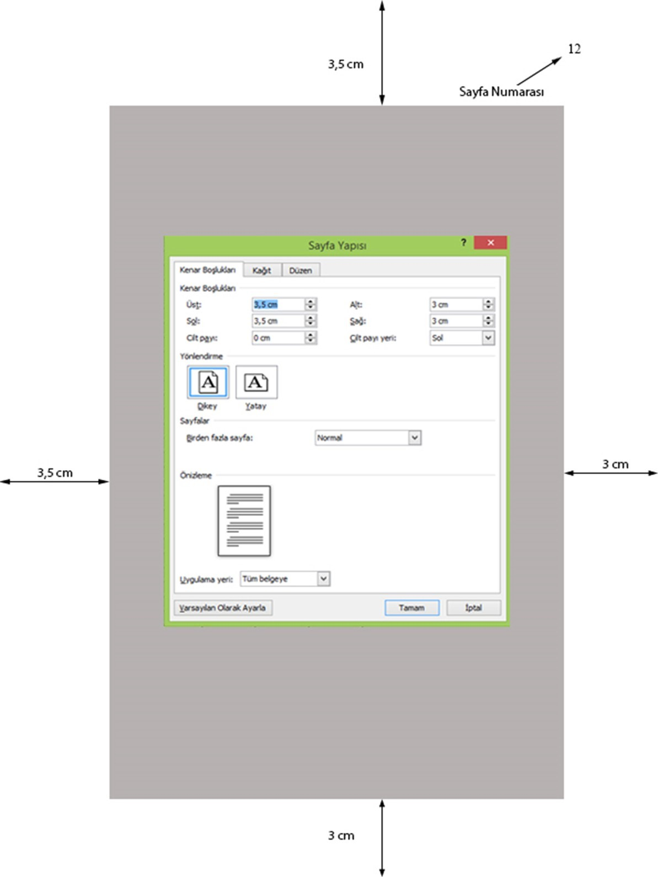

EK-2: Ön Kapak (Harfler 14 punto, Times New Roman ve 1,5 satır aralığı)
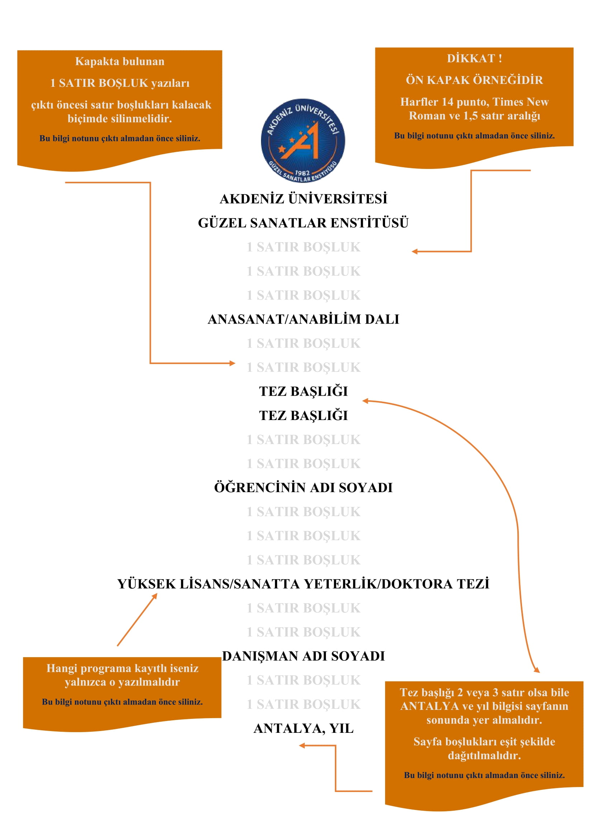

EK-3: İç Kapak (Harfler 12 punto, Times New Roman ve 1,5 satır aralığı)
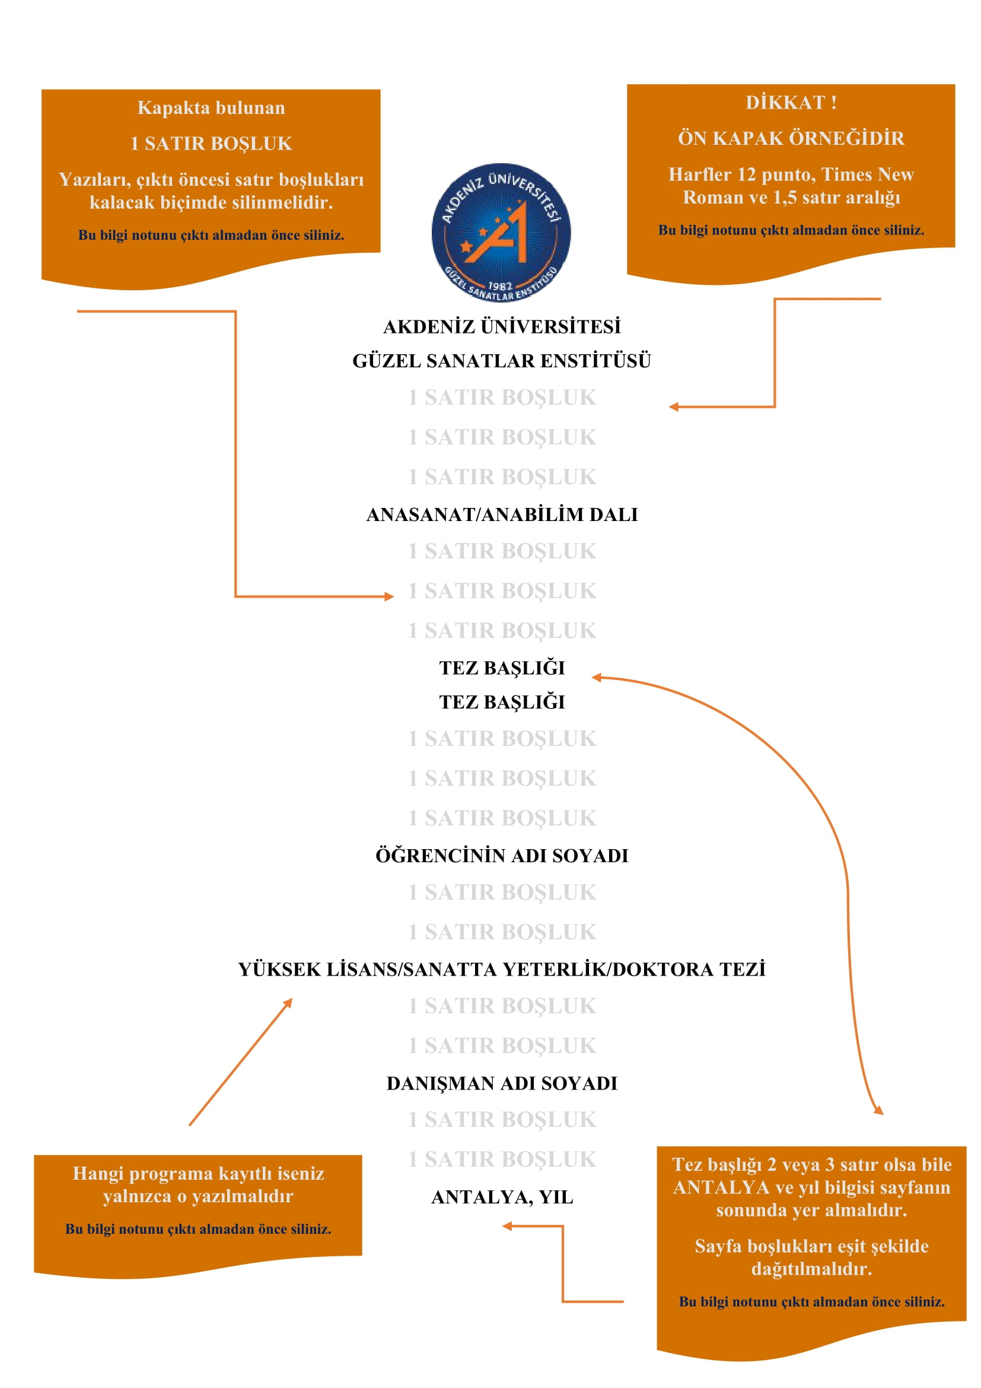

EK-4: KABUL VE ONAY SAYFASI
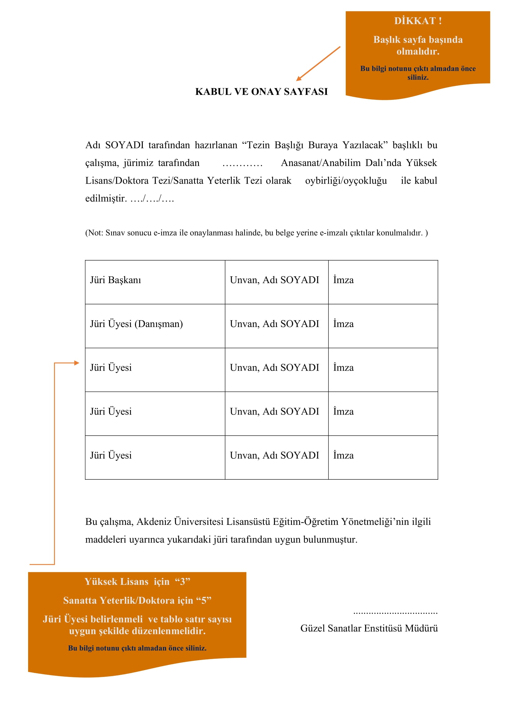

EK-5: KABUL VE ONAY SAYFASI (İKİNCİ DANIŞMANI OLAN TEZLER İÇİN)
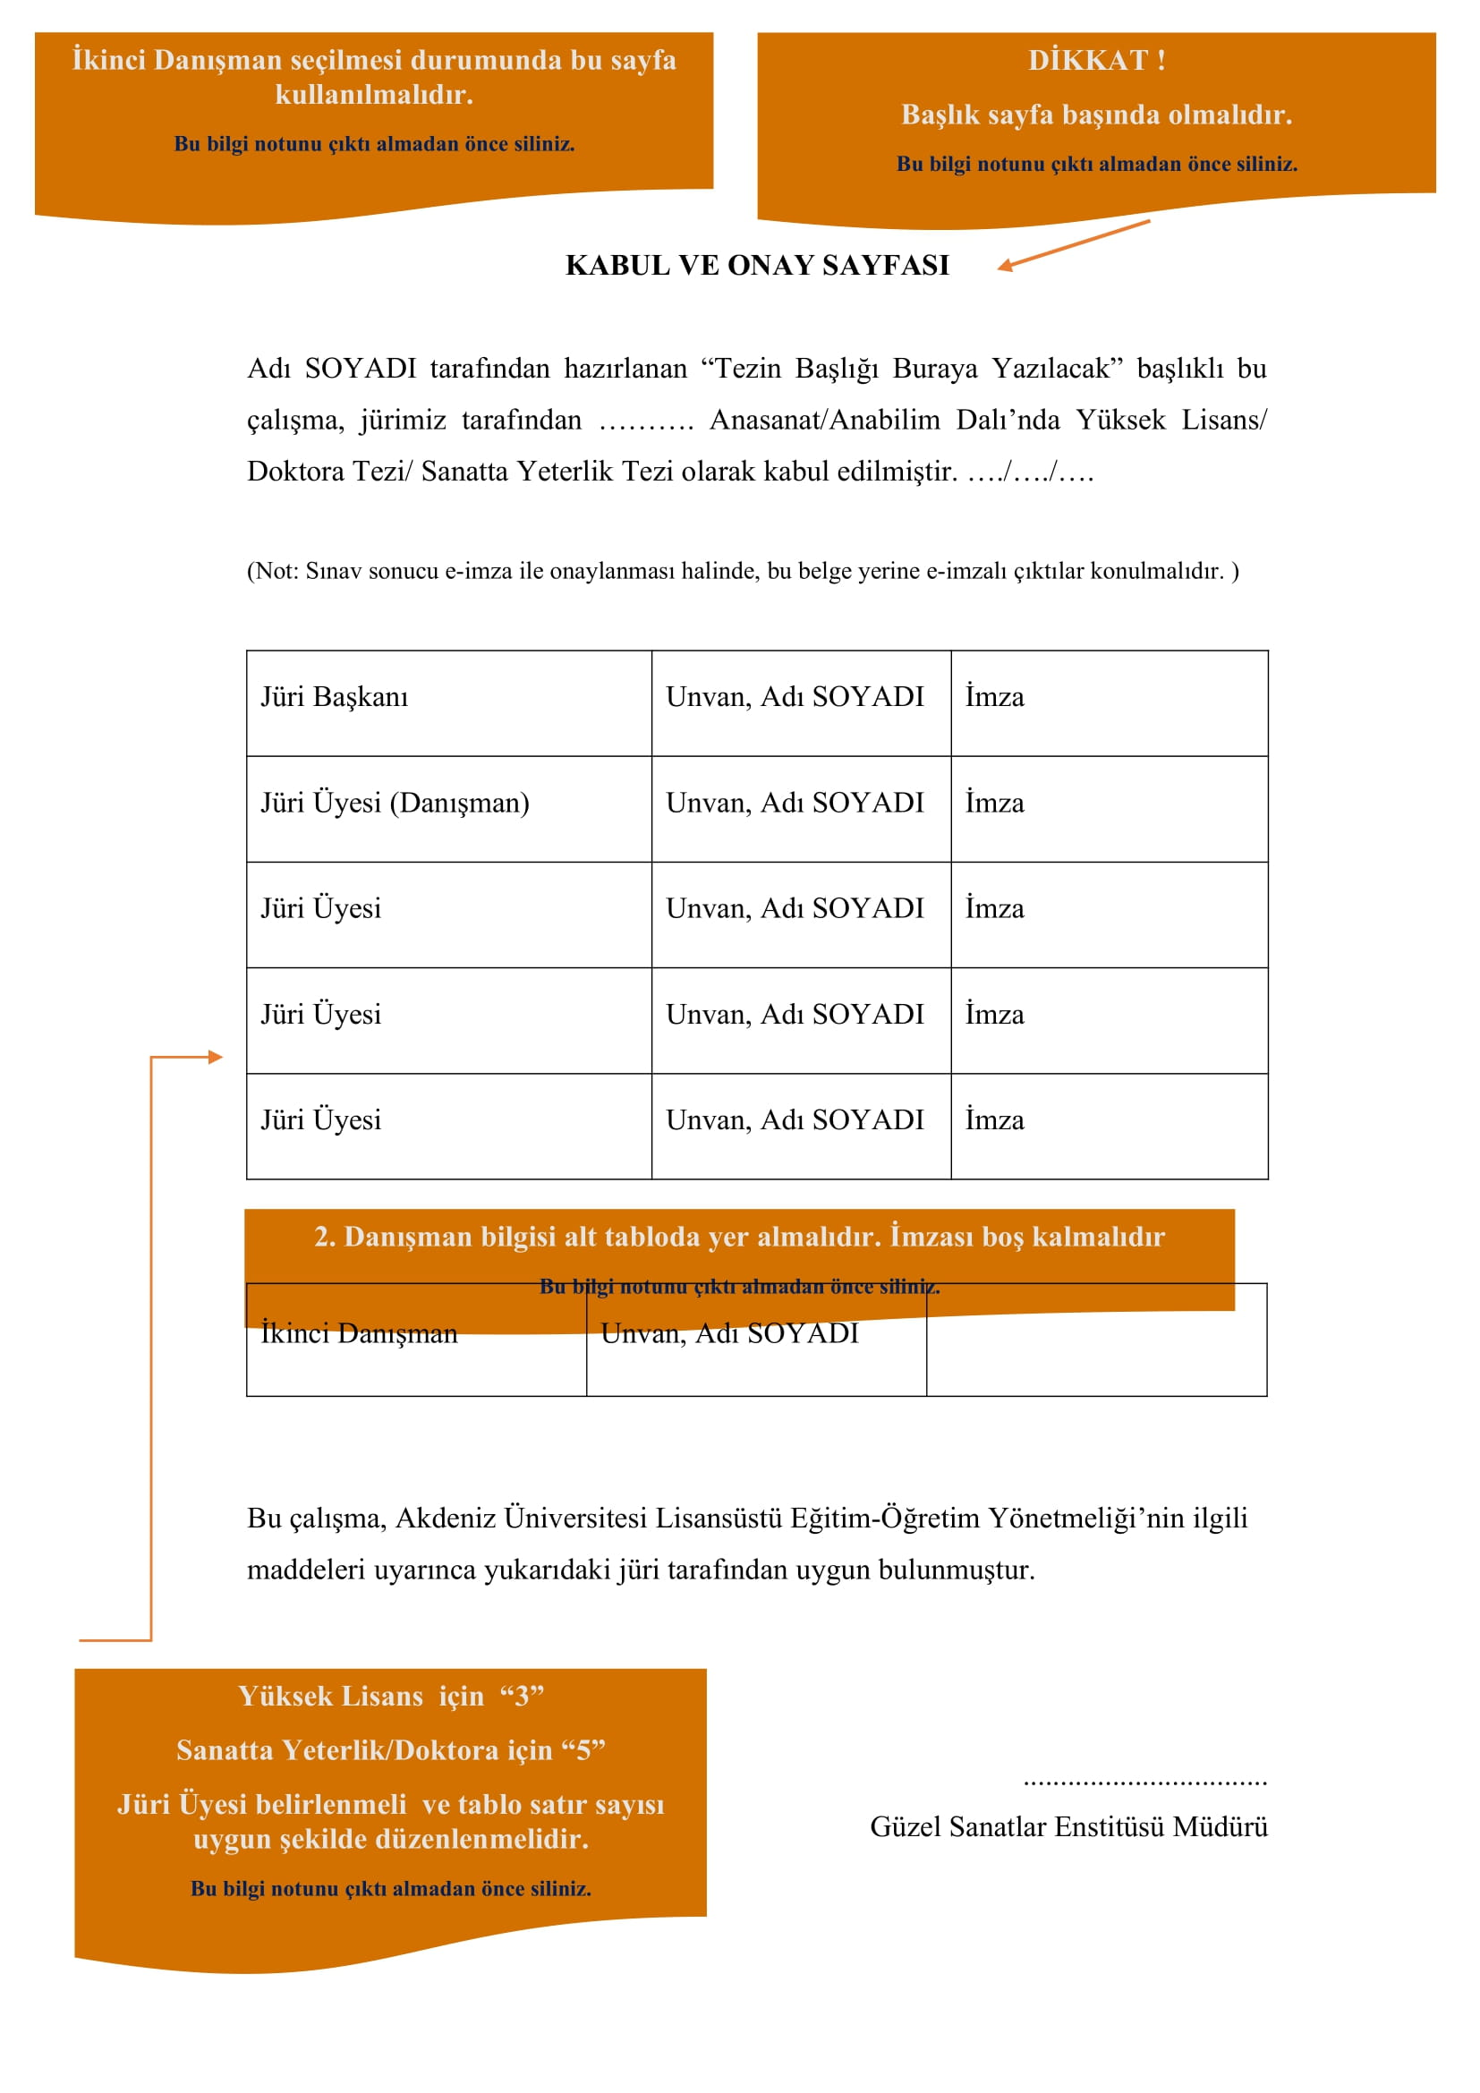

EK-6: ÖZ
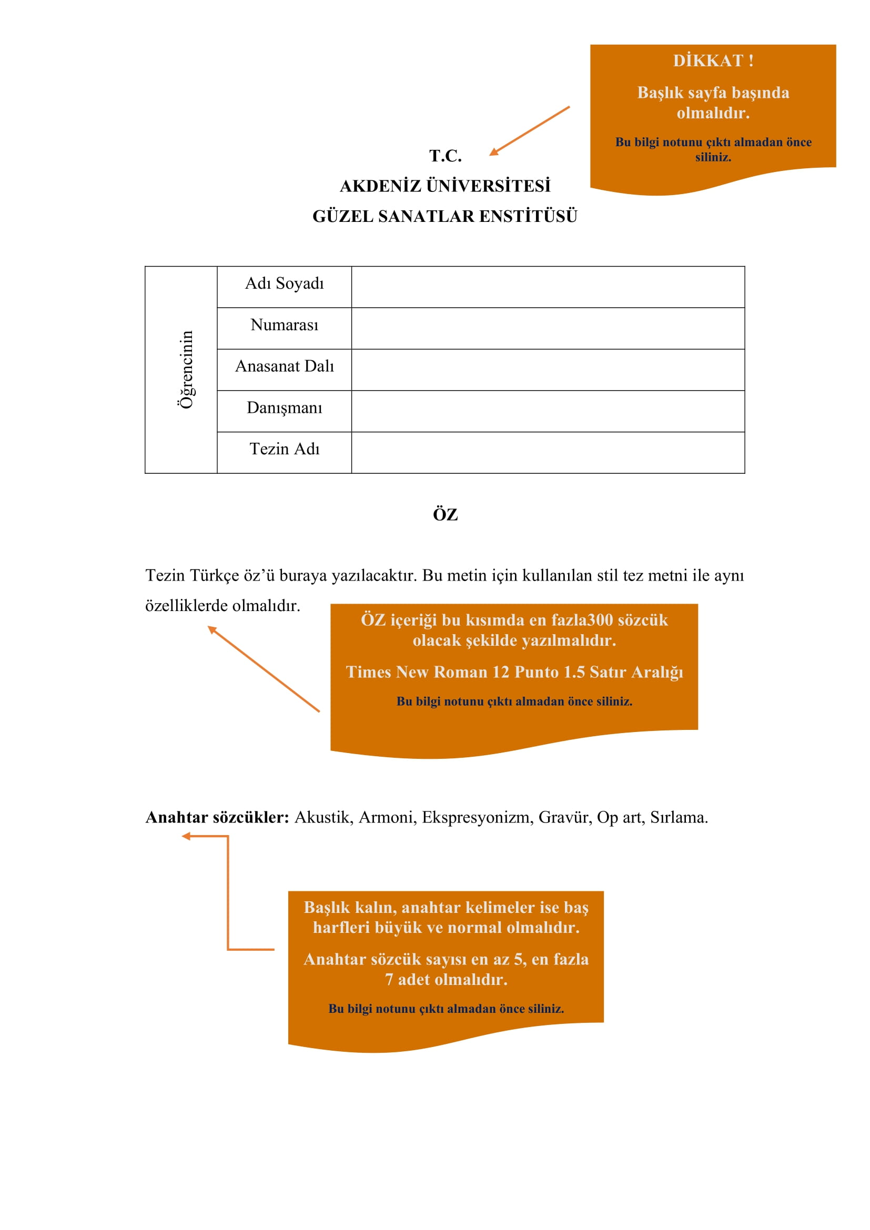

EK-7: ABSTRACT
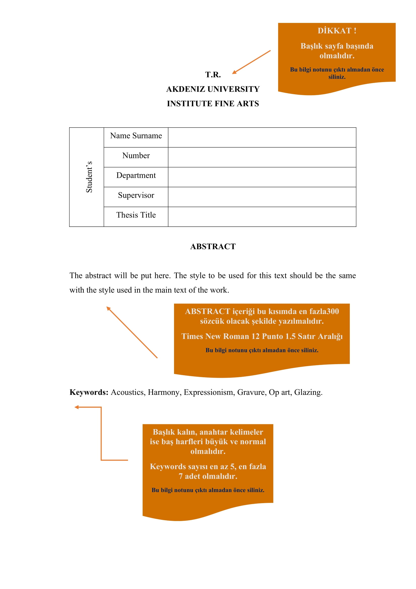

EK-8: İÇİNDEKİLER
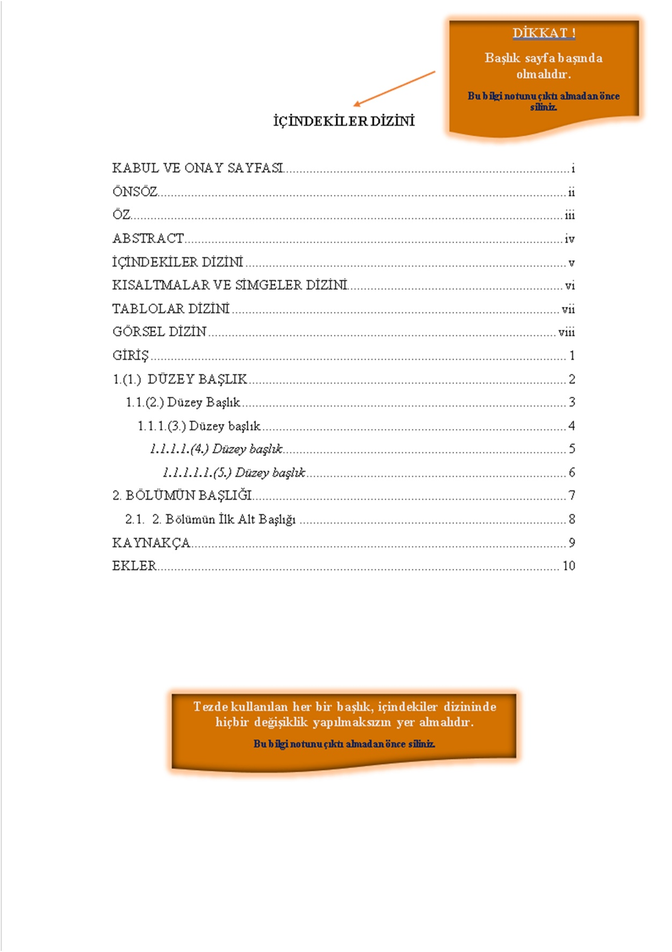

EK-9: TABLOLAR DİZİNİ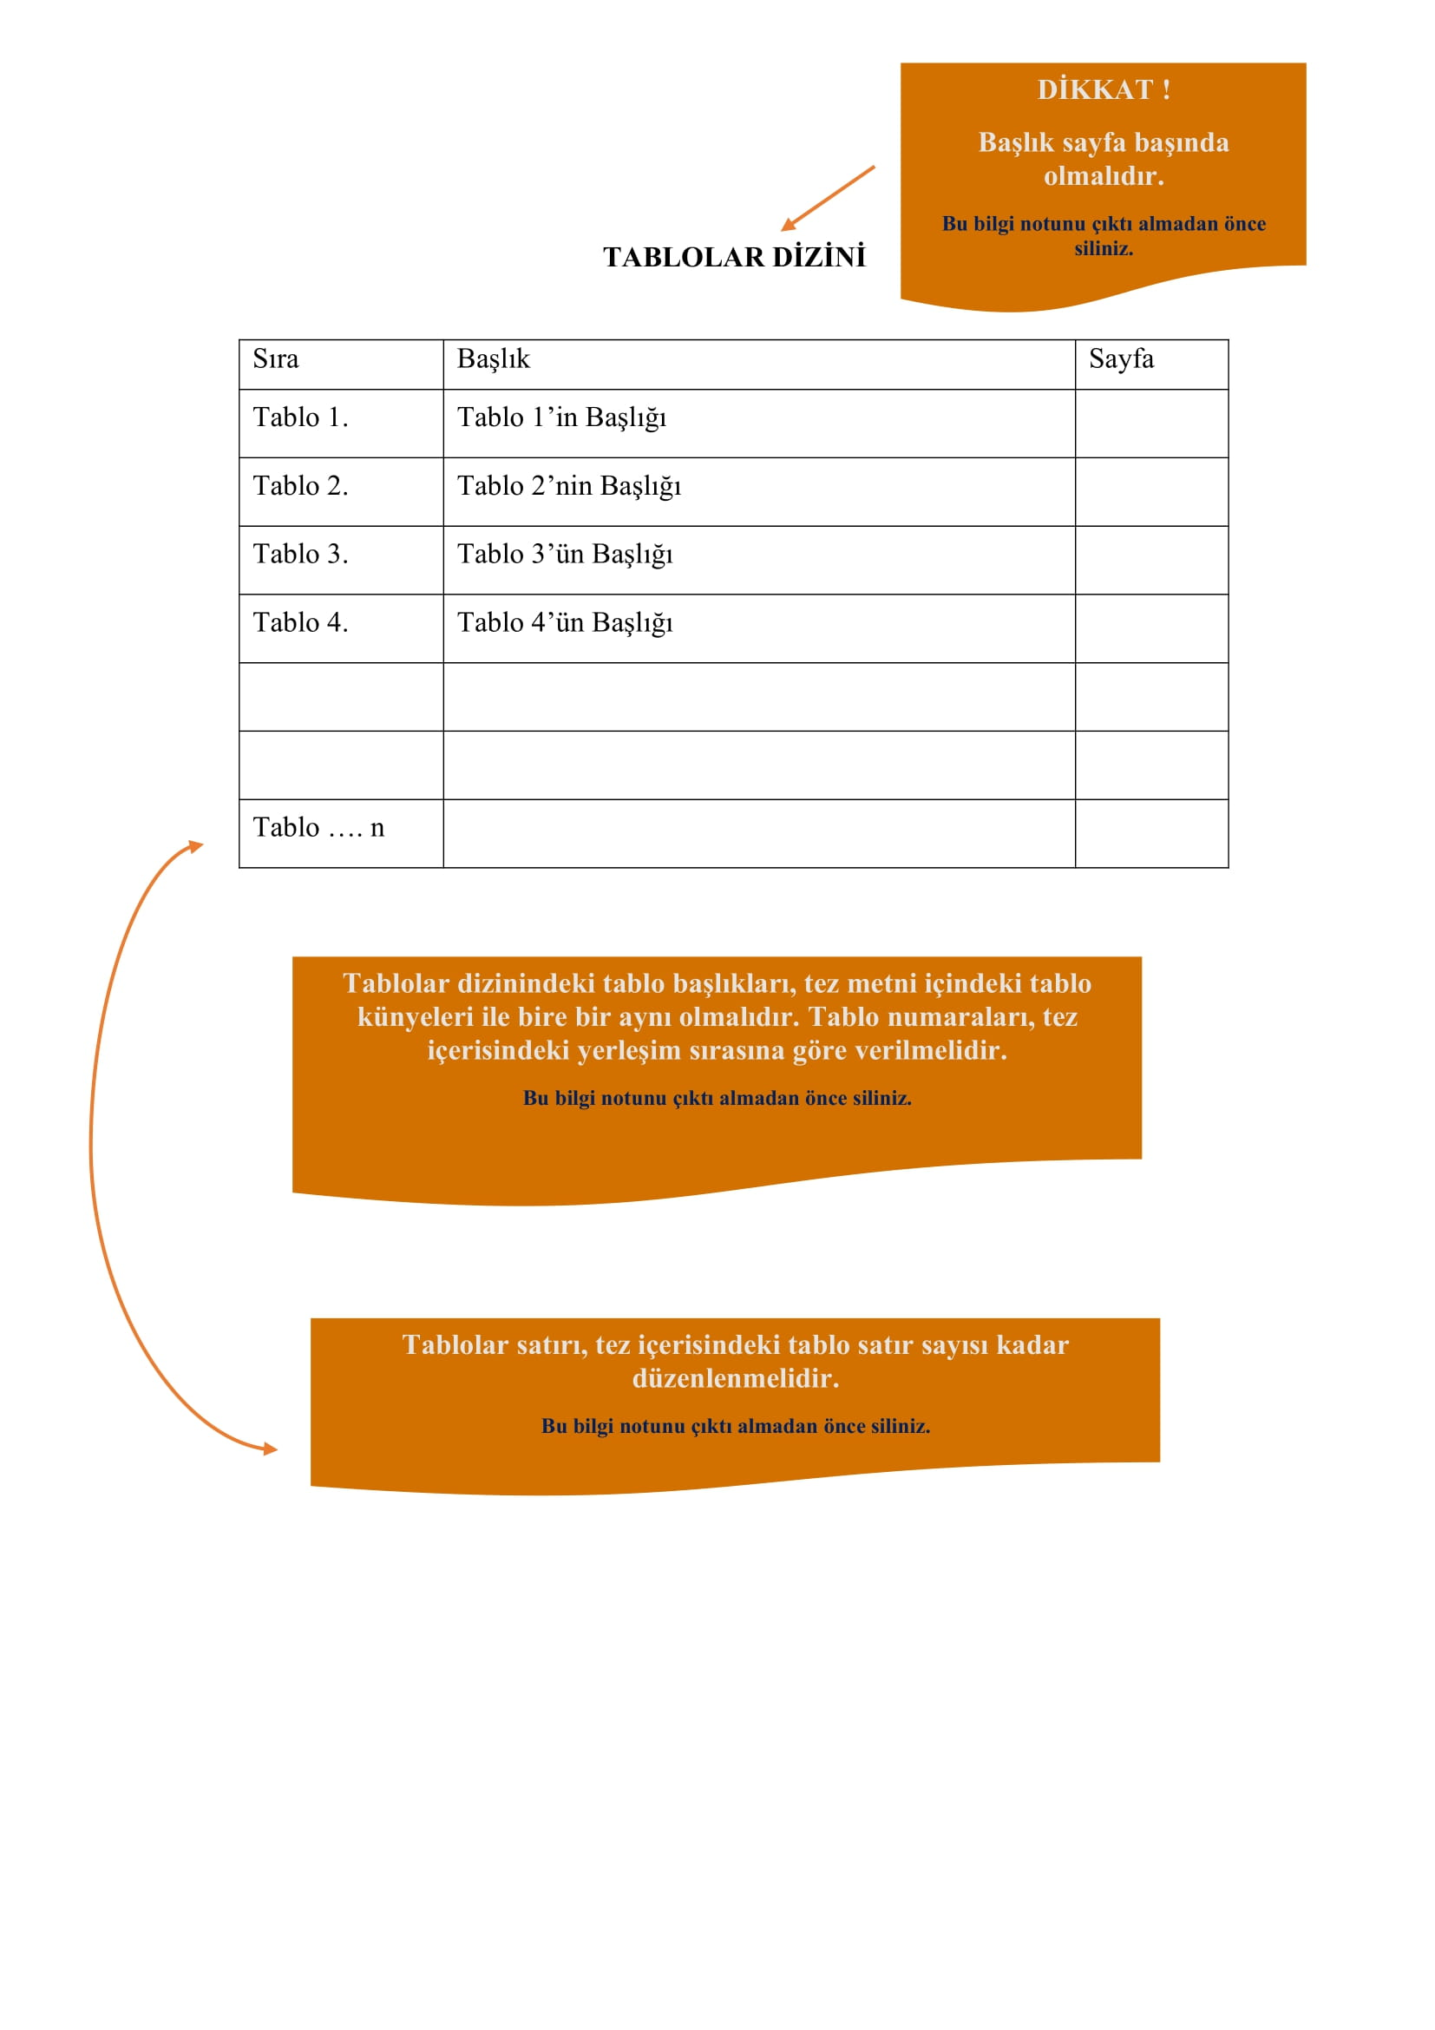

EK-10: GÖRSEL DİZİNİ
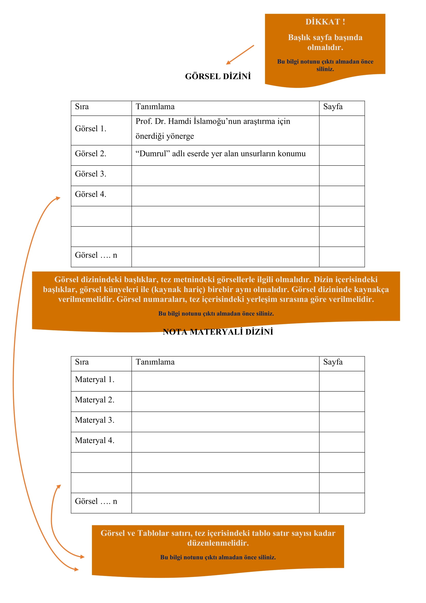

EK-11: Görsel Materyallerin Örnek Gösterimleri (Tablo, Resim, Nota vb.)
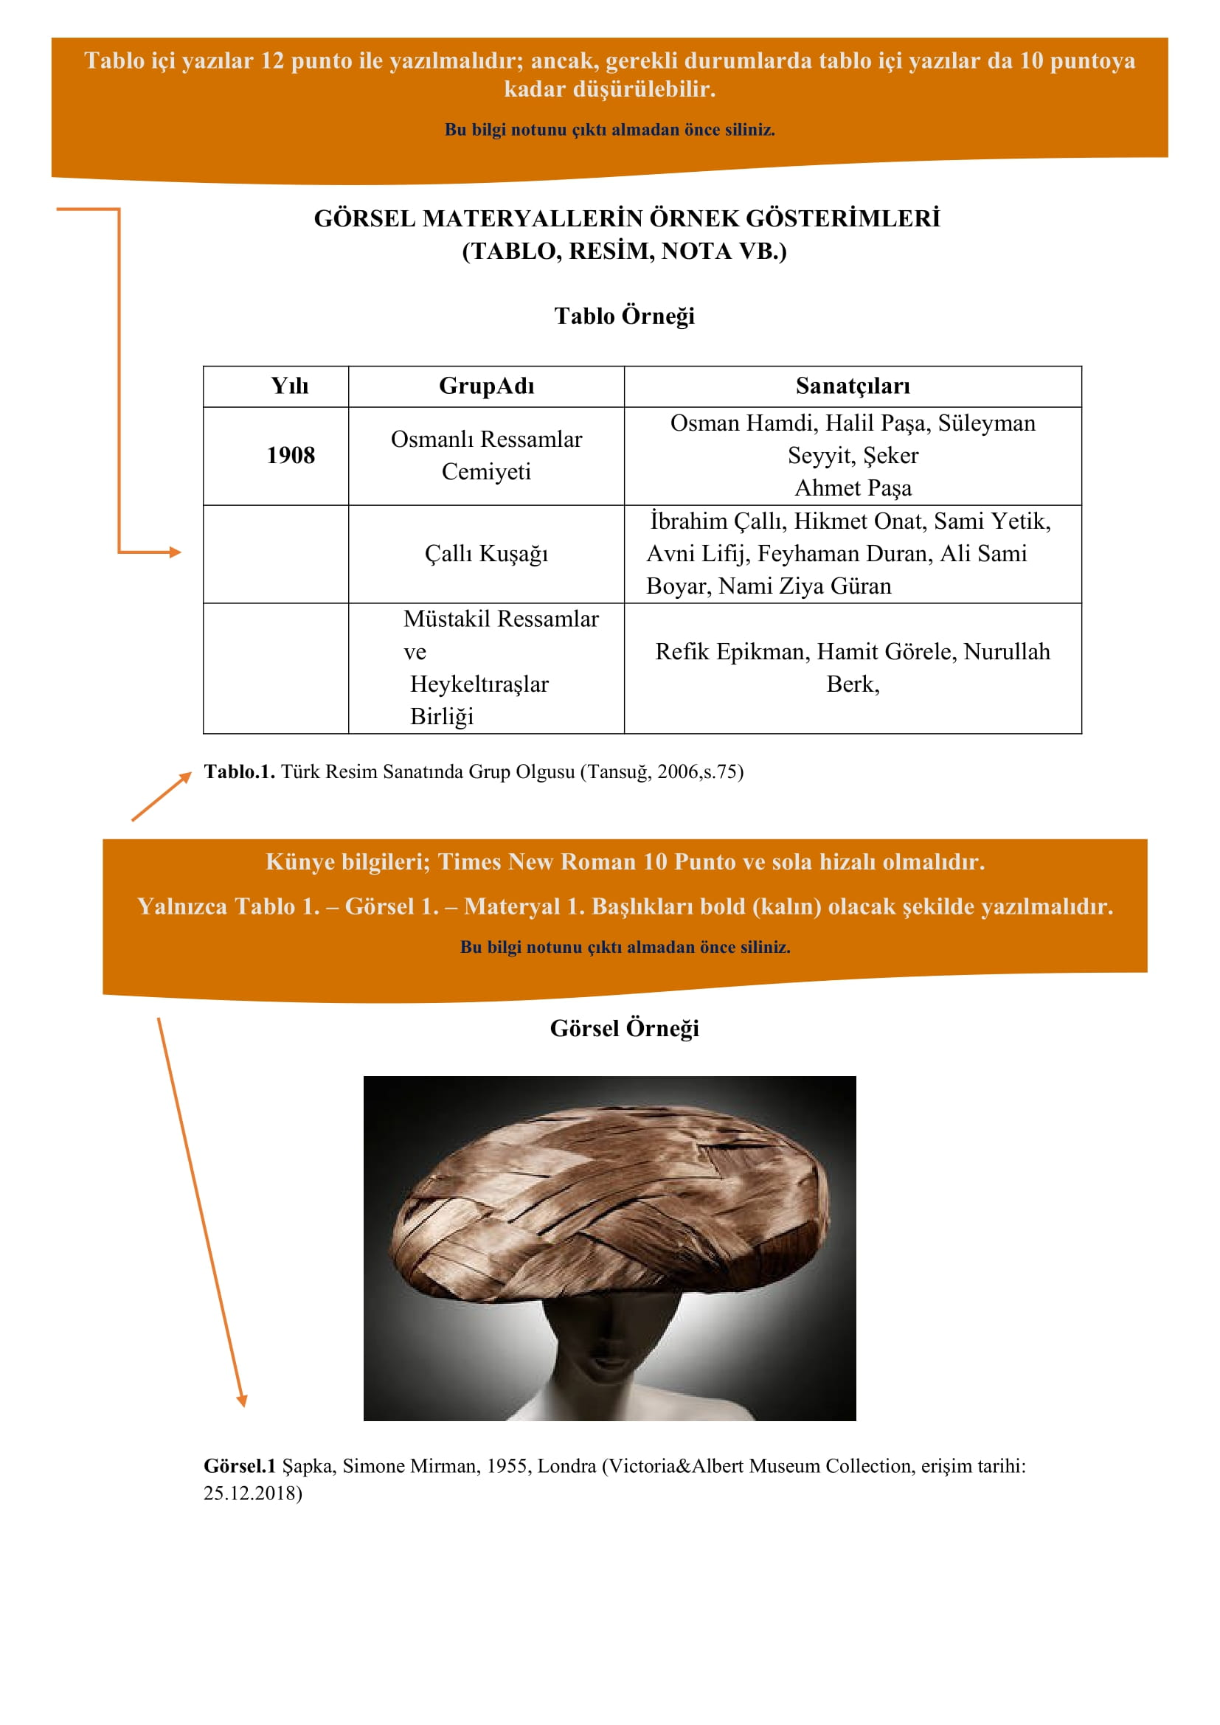

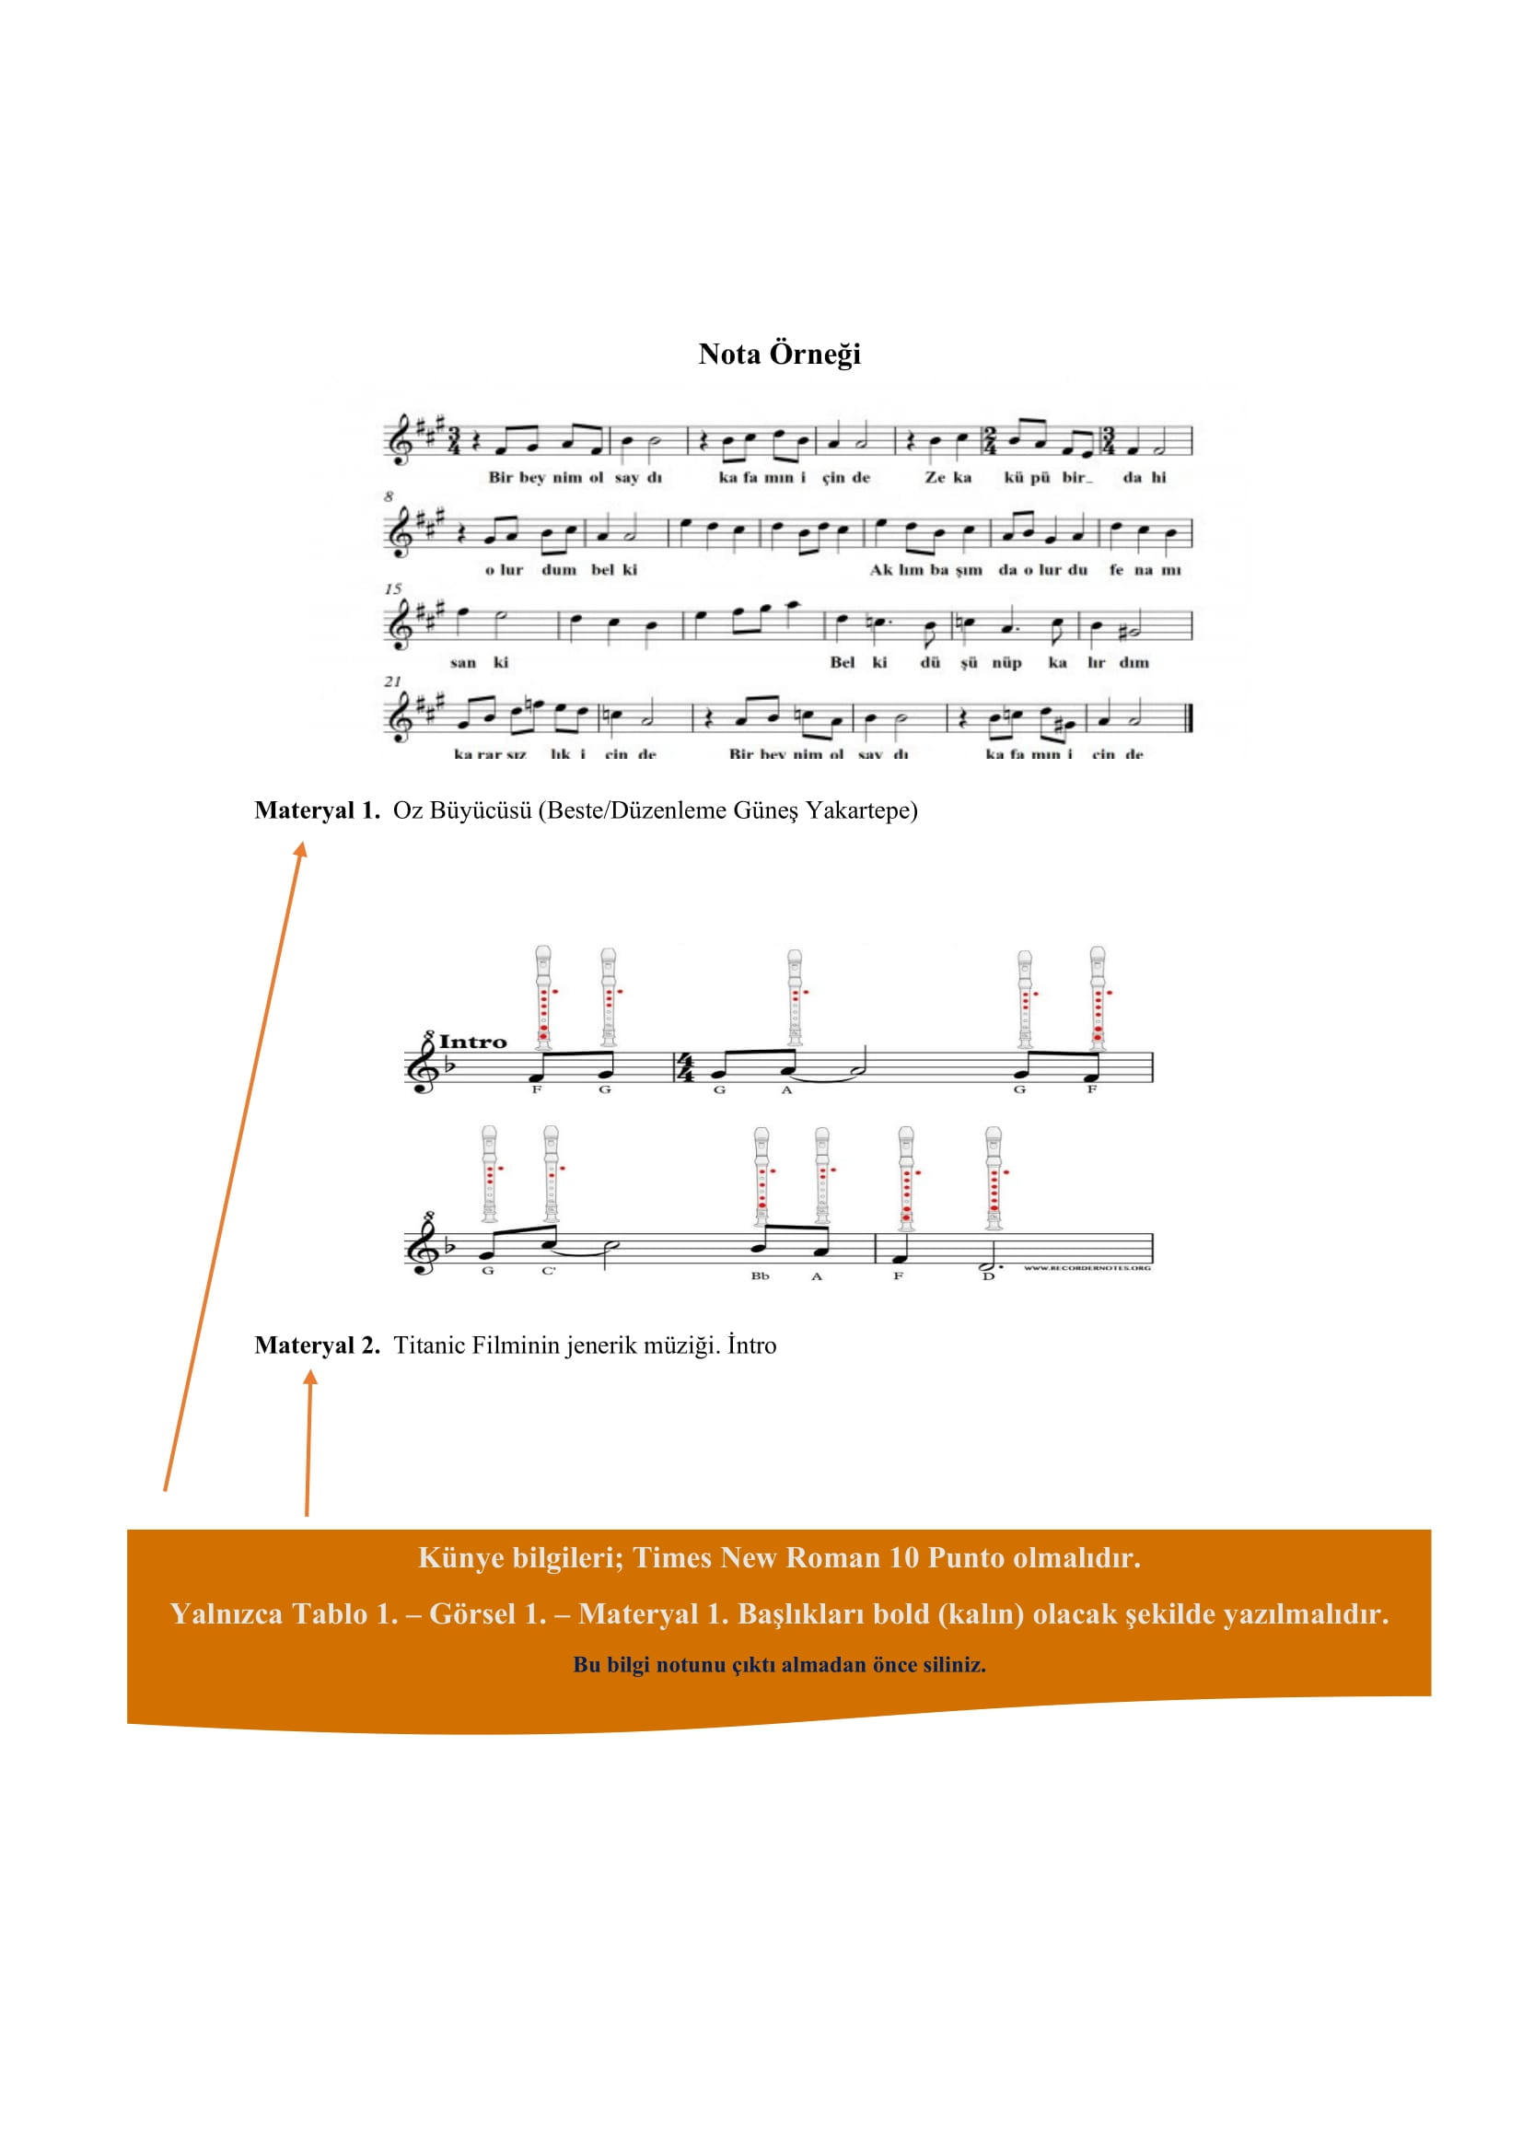

EK-12: KISALTMALAR
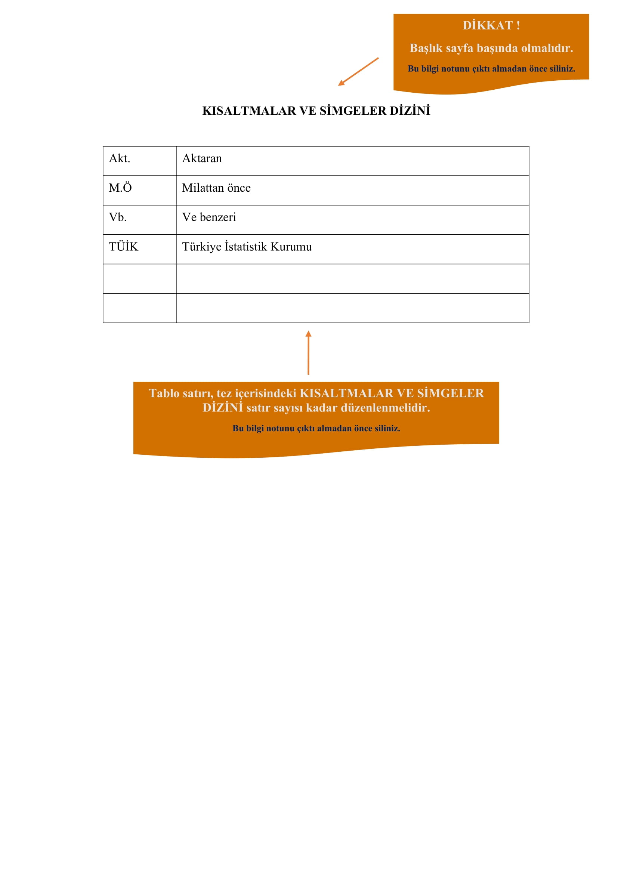

EK-13: ÇALIŞMADA ADI GEÇEN TERİMLERİN TANIMLAR DİZİNİ
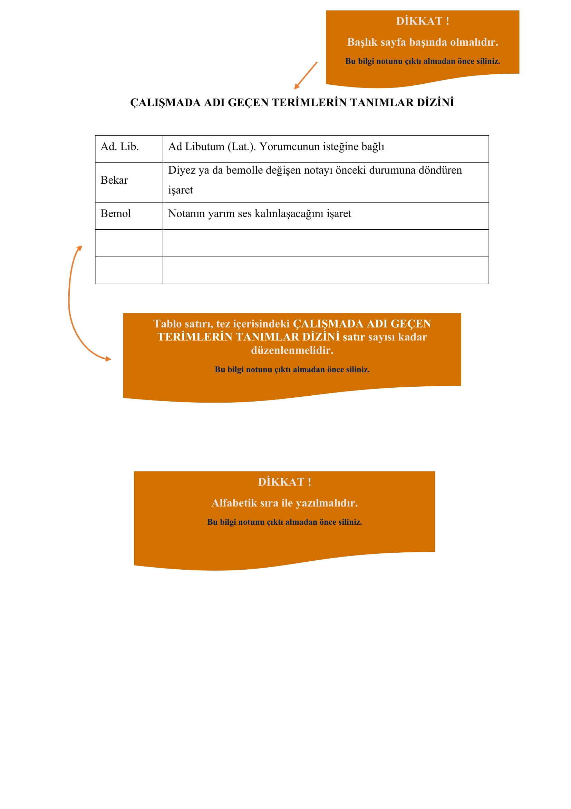

EK-14: Metin İçi Atıf ve Kaynak Gösterme Örnekleri

Kaynakların Metin İçerisinde ve Kaynakçada Gösterimine İlişkin Kurallar

Parantez içerisindeki ifadelerde şu sıra izlenmelidir:

Yazar(lar)ın soyadı, kaynağın yılı: sayfa numarası/numaraları. Alınan kaynağın isminin uzun olması halinde kısaltmalardan yararlanılabilir.

- Kaynakça listesindeki birinci satırdan sonraki satırlar soldan 0,4 cm girintili olarak yazılmalıdır.
- Kaynakçada tezde adı geçen ve atıf yapılan (yararlanılan) kaynaklar yer almalıdır.
- Kaynakçada tek kelimelik isimli dergiler kısaltılmamalı, dergi isimlerinin kısaltılmasında uluslararası uygulamalar kullanılmalıdır.
- Atıf yapılan kitabın başyazarı yoksa yazarlara ait ön kısımda editör isimleri yazılmalıdır.
- Basılmakta olan bir kaynağa atıf yapılmışsa, kaynakçada bu husus baskıda veya inpress şeklindebelirtilmelidir.
- Doğrudan yapılan uzun alıntılar (3 satırdan fazla); ayrı bir paragraf şeklinde ana metinden koparılarak, 11 punto ile soldan 2 cm içeride verilmelidir.

Tek Yazarlı Kitap

Metin İçinde: (İnalcık, 2017, s.19).

Kaynakça: İnalcık, H. (2017). Osmanlı İmparatorluğu Klasik Çağ (1300-1600) (24. baskı). İstanbul:Yapı Kredi Yayınları.

İki Yazarlı Kitap

Metin içinde: (Tekeli ve İlkin, 2009, s.47).
Tekrarı hâlinde: (Tekeli ve İlkin, 2009, s.102).

Kaynakça: Tekeli, İ. ve İlkin, S. (2009). Savaş Sonrası Ortamında 1947 Türkiye İktisadi Kalkınma Planı (1. baskı). İstanbul: Bilge Kültür Sanat.

İkiden Fazla Yazarlı Kaynak

Metin içinde ilk kullanım: (Corn, O’Doherty, Meryman ve Richardson,1973, s.137).
Tekrarı hâlinde: (Cornvd.,1973, s. 158).

Kaynakça: Corn, W. M., O'Doherty, B., Meryman, R. ve Richardson, E. P. (1973). The Art of Andrew Wyeth (8th edition). New York Graphic Society.

Aynı Konuda Birden Fazla Kaynağa Atıf

Metin içinde: (Greenberg, Domitrovich ve Bumbarger, 2000; Roy, 1995; Yawn vd., 2000)

Kaynakça: Her bir kaynak, kaynakçada tek tek verilmeli.

Dolaylı Atıf

Metin içinde: (Aktaran: Babacan, 2007, s.68).

Kaynakça: Aktarmanın alındığı eserin künyesi verilmelidir.

Bir Yazarın Aynı Yıl Yayınlanmış Eserlerine Atıf

Metin içinde: (Nash, 1996a, s. 9).
(Nash, 1996b, s. 23).
Kaynakça:Nash, J. F. (1996a). Equilibrium Points in N-persons Games. (Edited By: John F. Nash and Ken Binmore). Essays on Game Theory. New York: Edward Elgar Publishing, 9-10.

Nash, J. F. (1996b). Non-cooperative Games. (Edited By: John F. Nash and Ken Binmore). Essays on Game Theory. New York: Edward Elgar Publishing, 22-23.

Soyadları Aynı Yazarlara Atıf

Metin içinde:(F. Sözen, 2002, s.16). (M. Sözen, 2005, s.86).

Kaynakça: Soyadları aynı olan yazarların sıralamasında, yazarın adının baş harfine göre önce gelen eser yazılmalıdır.

Yazarları Bilinmeyen Kaynaklara Atıf

Metin içinde ilk kullanım: (İş Kanunları ve İlgili Mevzuatı, 1998, s.19).

Tekrarı hâlinde: (İş Kanunları, 1998, s.60).

Kaynakça: İş Kanunları ve İlgili Mevzuatı. (2014). Ankara: Adalet Yayınevi.

Metin içinde:(Writing Strategies, 1990, s.23-24).

Kaynakça: Writing Strategies for First Time Writers (6th ed.). (1998). Springfield, IL: Writers Association.

Yayın Tarihi Olmayan Kaynaklara Atıf

Metin içinde: (Sultan, t.y., s. 195).

Yazar Olarak Bir Kurum

Metin içinde ilk kullanım: (Sahil Güvenlik Komutanlığı [SGK], 2014, s.15).

Tekrarı hâlinde: (SGK, 2014, s.26).

Kaynakça: Sahil Güvenlik Komutanlığı. (2014). Damlaya Damlaya Kirlenir. Ankara: Sahil Güvenlik Komutanlığı Yayınları.

Metin içinde ilk kullanım: (American Hospital Association [AHA], 1993, s.198)

Tekrarı hâlinde:(AHA, 1993, s.210).

Kaynakça:American Hospital Association. (1993). American Hospital Association guide to the health carefield. Chicago, IL: Author.

Metin içinde ilk kullanım: (Türkiye Bilimsel Teknik Araştırma Kurumu[TÜBİTAK], 2002, s.123)

Tekrarı hâlinde: (TÜBİTAK, 2002, s.213)

Kaynakça: TÜBİTAK (Türkiye Bilimsel Teknik Araştırma Kurumu). (2002). 21. Yüzyılda Bilimsel Yayıncılık: Hedefler ve Yaklaşımlar, Ankara: TÜBİTAK.

Kaynağın Tamamına Yapılan Atıf

Metin içinde:(Thorne ve Henley, 1990).

Kaynakça:Thorne, B. M. ve Henley, T. B. (2005). Connections in the History and Systems of Psychology (3rd edition). Belmont, CA: Wadsworth.

Çeviri Kitaplar

Metin içinde: (White, 2013, s.85)

Kaynakça: White, K. (2013). Sanat Okulunda Öğrenilecek 101 Şey. (V. Atmaca, Çev.). İstanbul: Yapı Endüstri Merkezi.

Kitap İçinde Bölüm

Metin içinde ilk kullanım: (Avşar, Altıntaş, Başbuğ ve Duran, 2007, s.131)

Tekrarı halinde: (Avşar, vd., 2007, s.132)

Kaynakça: Avşar, M., Altıntaş, O., Başbuğ, M. ve Duran, R. (2007). Çağdaş Türk Plastik Sanatlar. M. Avşar (Ed.), Çağdaş Türk Sanatından Kesitler (130-132) içinde. Konya: Kömen Yayınevi.

Metin içinde: (Antonelli ve De Liso, 1997, s.32)

Kaynakça: Antonelli, G.ve De Liso, N. (1997). An Appraisal of the Economic Analysis of Technological Change: the Path to the Last Decade, G. Antonelli ve N. De Liso, (Ed.). Economic of Structural and Technological Change(1-47) içinde. London: Routledge.

Tek Yazarlı Bilimsel Dergi Makalesi

Metin içinde: (Özbağcı, 2014, s.190)
Kaynakça: Özbağcı, S. (2014). Resimde Yerel Unsurlardan Yararlanma. Akdeniz Üniversitesi Güzel Sanatlar Fakültesi Akdeniz Sanat Dergisi, 7 (Özel Sayı), 183-197.

Kaynakça: Arrow, K. J. (1962). The Economic Implications of Learning by Doing. Review of Economic Studies, 29, 155-73.

Çok Yazarlı Bilimsel Dergi Makalesi

Metin içinde ilk kullanım: (Çeken, Gültekin, Ertunç ve Düzgün, 2014, s.20)

Tekrarı halinde: (Çeken, vd., 2014, s.17)

Kaynakça: Çeken, B., Akengin, G., Ertunç, S. ve Düzgün, E. (2014). Grafik Tasarımda İllüstrasyon Teknikleri. Akdeniz Sanat Dergisi, 11 (104), 5-23.

Kaynakça: Contractor, F.ve Lorange, P. (1988). Competition vs. Cooperation: a Benefit/Cost Framework for Choosing Between Fully- owned Investments and Cooperative Relationships. Management International Review, 28 (Special Issue), 5-18.

Yazarı Belli Popüler Dergi Makalesi

Metin içinde: (Serfin, 2008, s.15)

Kaynakça: Serfin, O. (2008, Februar- Maerz). Automobile Markenwelten. Deutschland, 2008(1), 12-17.

Yazarı Belli Olmayan Popüler Dergi Makalesi

Metin içinde: (Moderne Umweltpolitik, 2008, s.50)

Kaynakça: Moderne Umweltpolitik. (2008, April- Mai). Deutschland, 2008(2), 50-51.

Gazete Makalesi

Metin içinde: (Zaimoğlu, 2007, s.12)

Kaynakça: Zaimoğlu, Ö. (2007, 14 Haziran). Kazakistan’da Bulunan Bir Halı Üzerine, Türkiye, 12.

Çalışma ve Tartışma Metinleri

Kaynakça: Aslan, K. (2013). Kaya Resimleri Üzerine. Tartışma Metni, Türkiye Ekonomi Kurumu, Yayın No: 2007/14.

Kaynakça: Zollo, M. ve Singh, H. (2000). Theimpact of Knowledge Codification, Experience Trajectoriesand Integration Strategies on the Performance of Corporate Acquisitions, WorkingPaper, Management Department, The Wharton School, University of Pennsylvania, Yayın No: 98/24.

Yayınlanmış Bildiri

Metin içinde: (Özmenteş, 2018, s.150)

Kaynakça: Özmenteş, G. (2018). Müzikte Metinlerarasılık Bağlamında Gezgin Bir Melodinin Öyküsü: ‘Mısırlı/Mısırlou, M.S. Teker (Ed.), Kültürel Mirasın Korunması ve Yaşatılması Sempozyumu Bildiri Kitabı içinde (146-154). Antalya: Akdeniz Üniversitesi Basımevi, 146-154.

Kaynakça: Cornelia, H. (2001). Modeling Cooperative Applications with Multiuserinter Actions, Mayr, H.C., Lazansky, J., Quirchmayr, G. ve Vogel, P. (Ed.),Proceedings of the 12th International Workshop on Database and Expert Systems Applications içinde (519-523). Washington, DC: IEEE Computer Society Press.

Yayınlanmamış Bildiri

Metin içinde: (Yıldıran, 2012)

Kaynakça: Yıldıran, M. (2012, 13-15 Şubat). Uygur Duvar Fresklerinde Bulunan Müzik Konulu Tasvirler, (Bildiri), II. El Sanatları Sempozyumu, Gazi Üniversitesi.

Metin içinde: (Gadad ve Thomas, 2000)

Kaynakça: Gadad, A. M.and Thomas, H. M. (2000, 5-8 April), Theeffects of Divestiture on Seller Operating Performance and Shareholder’s Wealth: UK Evidence. 7thAnnual Conference Multinational Finance Society, Philadelphia.

Elektronik Kitaplar

Metin içinde: (Şahin, 2004, s.99).

Kaynakça: Şahin, D. (2004). Amisos Mozaiği. Kültür Varlıkları ve Müzeler Genel Müdürlüğü’nden alındı: http://www.kulturvarliklari.gov.tr/Eklenti/38967,
amisosmozigi.pdf? , Erişim tarihi: 30 Temmuz 2010.

Elektronik Dergiler

Metin içinde: (Groys, 2016, s.5)

Kaynakça: Groys, B. (2016). The Truth of Art Human Figure. E-Flux, 3 (71), 1-11. http://www.e-flux.com/issues/71-march-2016/, Erişim tarihi: 18 Ağustos 2018.

Kompakt Disk (CD) veya Dijital Ortamda Yayınlanmış Bildiriler

Kaynakça: Gönel, F. (2002). How Important is Trade Performance of Turkey’s Information and Communication Technologies, 6th METU International Conference in Economics, September 11-14, Ankara: CD-ROM Basımı.

Poster Bildiri

Metin içinde: (Önal, 2002)

Kaynakça: Önal, İ. (2002, August). Historical Perspectives on School Librarianship (Poster). 68th IFLA General Conference and Council, Glasgow.

Patent

Metin içinde: (Kavur, 2006)

Kaynakça: Kavur, K.(2006). Heart Flowerport, U.S. Patent No. D518, 755. Washington, DC: U.S.Patent and Trademark Office.

Sözlük-Ansiklopedi Kaynakları Yazarı belli olan kütüphane kaynağı

Metin içinde: (Maryanski ve Turner, 2001, s.1030)

Kaynakça: Maryanski, A., ve Turner, J. (2001). Functionalism and structuralism. In E. F. Borgatta ve R. J. V. Montgomery (Ed.), Encyclopedia of sociology (2. baskı., Vol. 2, 1029-1037). New York, NY: MacMillan Reference USA.

Kaynakça: Sempozyum. (t.y.). Türk Dil Kurumu güncel Türkçe sözlük içinde. Erişim adresi: http://www.tdk.gov.tr/index.php? option=com_gts&view=gts

Yazarı belli olmayan kütüphane kaynağı

Metin içinde: ("SIC," 2001, s.1156-1157)

Kaynakça: SIC 3721 aircraft. (2005). In Lynn Pearce (Ed.), Encyclopedia of American industries, Vol. 1: Manufacturing industries. (4th ed.,1154-1164). Detroit: Gale. Retrieved from Gale Virtual Reference Library database.

Metin içinde: (Balkans: History, 1987, s.158).
Kaynakça: Balkans: History. (1987). Encyclopaedia Britannica. Chicago: Encyclopaedia Britannica.

Yazarı ve tarihi belli olmayan kütüphane kaynağı

Metin içinde: ("Plate Tectonics", t.y., s.678).

Kaynakça: Plate tectonics. (t.y.). Encyclopedia içinde. Issues & Controversies veri tabanından alınmıştır.

Yazarı belli olmayaninternet kaynağı

Metin içinde: ("Global Warming", 2008,5.paragraf).

Kaynakça: Global warming. (2008). International Encyclopedia of the Social Sciences içinden.Erişim adresi: http://www.encyclopedia.com/topic/global
_warming.aspx Erişim tarihi: 15.12.2018

Danışma Kaynakları-Ansiklopedi Makalesi

Metin içinde: (Ersoy, 1973, s. 114)

Kaynakça: Ersoy, O. (1973). Kağıt ve Kağıtçılık, Türk Ansiklopedisi, 21, 112-115. Ankara: Milli Eğitim Bakanlığı.

Rapor

Metin içinde ilk kullanım: (Devlet Planlama Teşkilatı[DPT], 2004, s.182)

Tekrarı halinde: (DPT, 2004, s.193)

Kaynakça: DPT (Devlet Planlama Teşkilatı), (2004). Devlet Yardımlarını Değerlendirme Özel İhtisas Komisyonu Raporu (Rapor No: 2681), Ankara: Devlet Planlama Teşkilatı.

Arşiv Belgeleri

Yazar, A. A. (Yıl, Gün Ay). Materyalin adı/başlığı. [Materyalin tanımı]. Koleksiyon adı (Yer numarası, Kutu numarası, Dosya adı ya da sayısı, vb.). Depo/arşiv adı, Yer.

Tezler

Metin içinde: (Gündeşlioğlu, 2013, s.38)

Kaynakça: Gündeşlioğlu, H.Ö. (2013). Seramik Malzeme ile Yeniden Yorumlanan Gündelik Nesneler Aracılığı ile Aydınlatma tasarımları (Yüksek lisans tezi). YÖK Tez Merkezi veri tabanından erişildi (411919).

Yasa ve Yönetmelikler

Metin içinde: (Devlet Memurları Kanunu, 1965)

Kaynakça: Devlet Memurları Kanunu. (1965). T.C. Resmi Gazete, 12056, 23 Temmuz 1965.

Elektronik Kaynak

- DOI numarası olan elektronik kaynaklar

Metin içinde ilk kullanım: (Chan, Guillot, Page ve Torgler, 2015, s.23)

Tekrarı halinde: (Chan, vd.,2015, s.31)

Kaynakça: Chan, H. F., Guillot, M., Page, L. ve Torgler, B. (2015). The Inner Quality of an Article: Will Time Tell?. Scientometrics, 104, 19-41. doi:10.1007/s11192-015-1581-y

- DOI numarası olmayan elektronik kaynaklar

Metin içinde: (Al ve Soydal, 2014, s.295)

Kaynakça: Al, U. ve Soydal, İ. (2014). Kütüphan-e Türkiye Projesi: Halk kütüphanesi kullanım araştırması. Türk Kütüphaneciliği, 28, 288-307. Erişim adresi: http://www.tk.org.tr/index.php/TK

Film

Yapımcı, A. A. (Yapımcı) ve Yönetmen, B. B. (Yönetmen). (Yıl). Sinema filminin adı [Sinema filmi]. Menşei ülke: Stüdyo.

Metin içinde: (Malta Şahini, 1941).

Kaynakça: Huston, J. (Yönetmen/Senaryo Yazarı). (1941). Malta Şahini [Sinema filmi]. U.S.: Warner Bros.

Metin içinde: (Kurtuluş, 1996)

Kaynakça: Türkiye Radyo Televizyon Kurumu (Yapımcı), Özakman, T. (Senarist) ve Öztan, Z. (Yönetmen). (1996). Kurtuluş [Sinema filmi]. Türkiye: Türkiye Radyo Televizyon Kurumu.

Radyo ve Televizyon Programı

Radyo ODTÜ (Yapımcı). (2015, 13 Nisan). Modern sabahlar [Podcast]. Erişim adresi:http://www.radyoodtu.com.tr/

Müzik Kaydı

Yazar, A. A. (Telif yılı). Şarkının başlığı [B. B. tarafından kaydedildi. Eğer şarkıcı şarkı sözü yazarından farklı ise]. Albüm adı [Kaydedilen ortam: CD, kayıt, kaset, gibi]. Yer: Etiket. (Kayıt yılı – eğer telif yılı kayıt yılından farklı ise)

Fotoğraf

Metin içinde: (Adams, 1927).

Kaynakça: Adams, A. (1927). Monolith, the Face of Half Dome, Yosemite National Park [Fotoğraf]. Art Institute, Chicago.

Kişisel iletişim

Özel mektuplar, günlükler, e-postalar, arşivlenmeyen tartışma listeleri veya mesajları gibielektronik iletişimlere; kişisel röportajlara; telefon görüşmeleri gibi kişisel iletişimlere gönderme yapılır ancak başkaları tarafından elde edilebilir olmadıkları için kaynakçada yer verilmez. (Kaynak Kişiler başlığı altında yer verilmelidir.) Kişisel iletişimlere yapılan metin içi göndermeler aşağıdaki şekilde verilmelidir.

Metin içinde: (Ş. Dağlı ile kişisel iletişim, 13 Mart 2013). Kaynakça: Ad Soyad, Doğum Tarihi, Öğrenim durumu, Mesleği

EK-15: Etik Kurul Onay Bildirimi
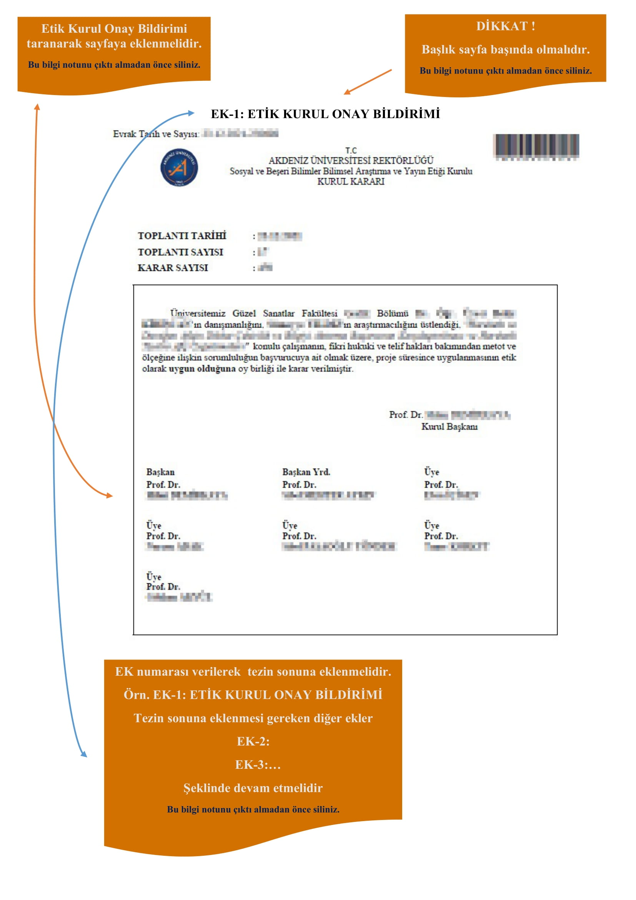

EK-16: Yayımlama ve Fikrî Mülkiyet Hakları Beyanı

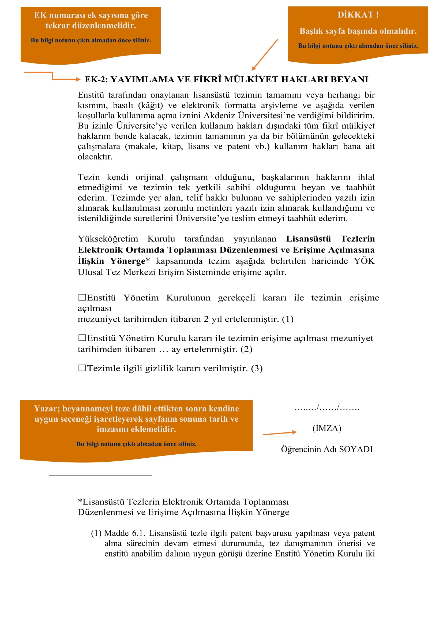

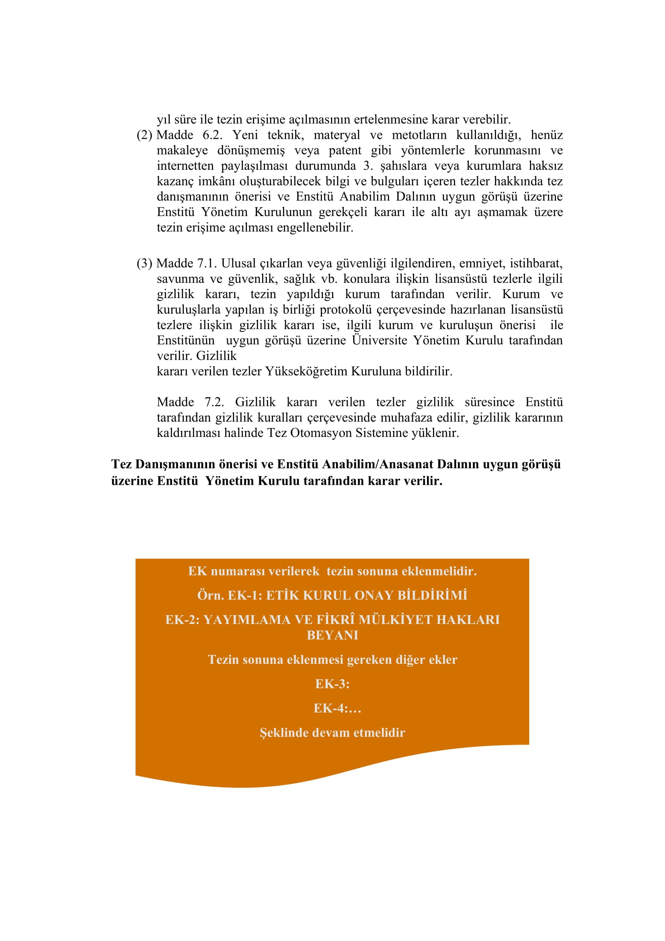

EK-17: Etik Beyanı
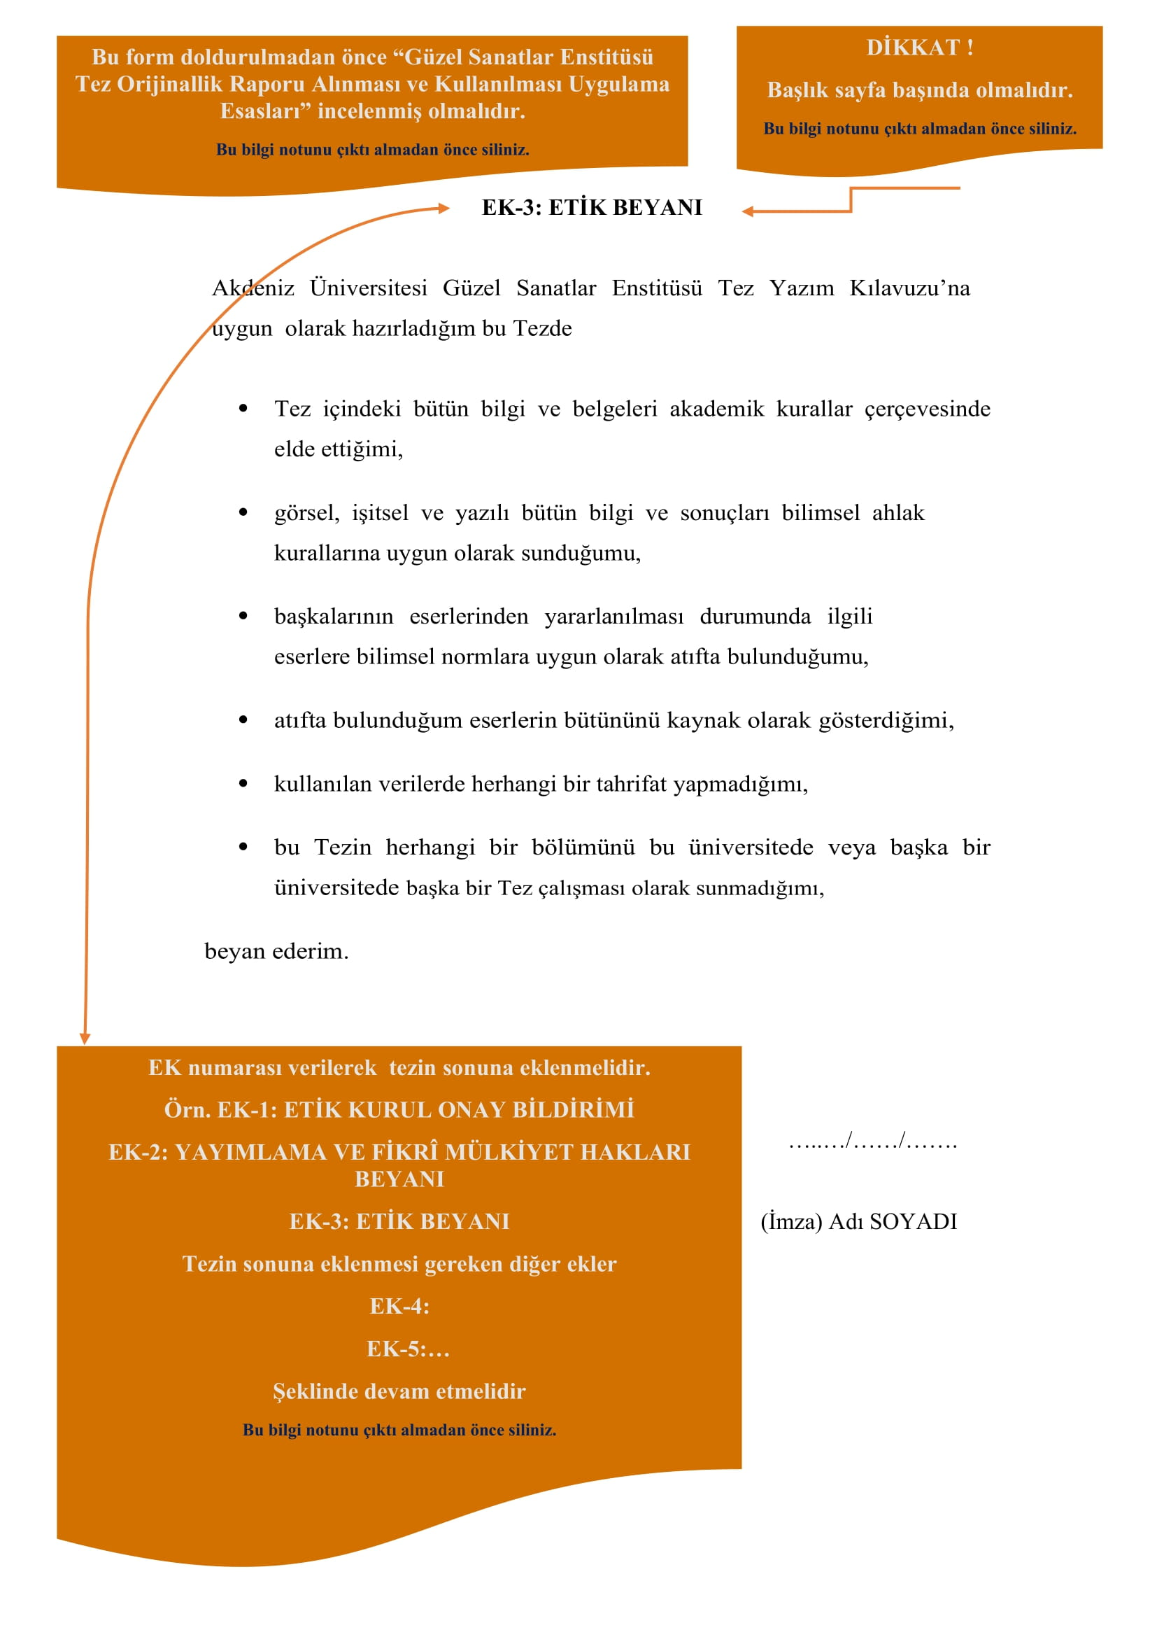

EK-18: Orjinallik Raporu
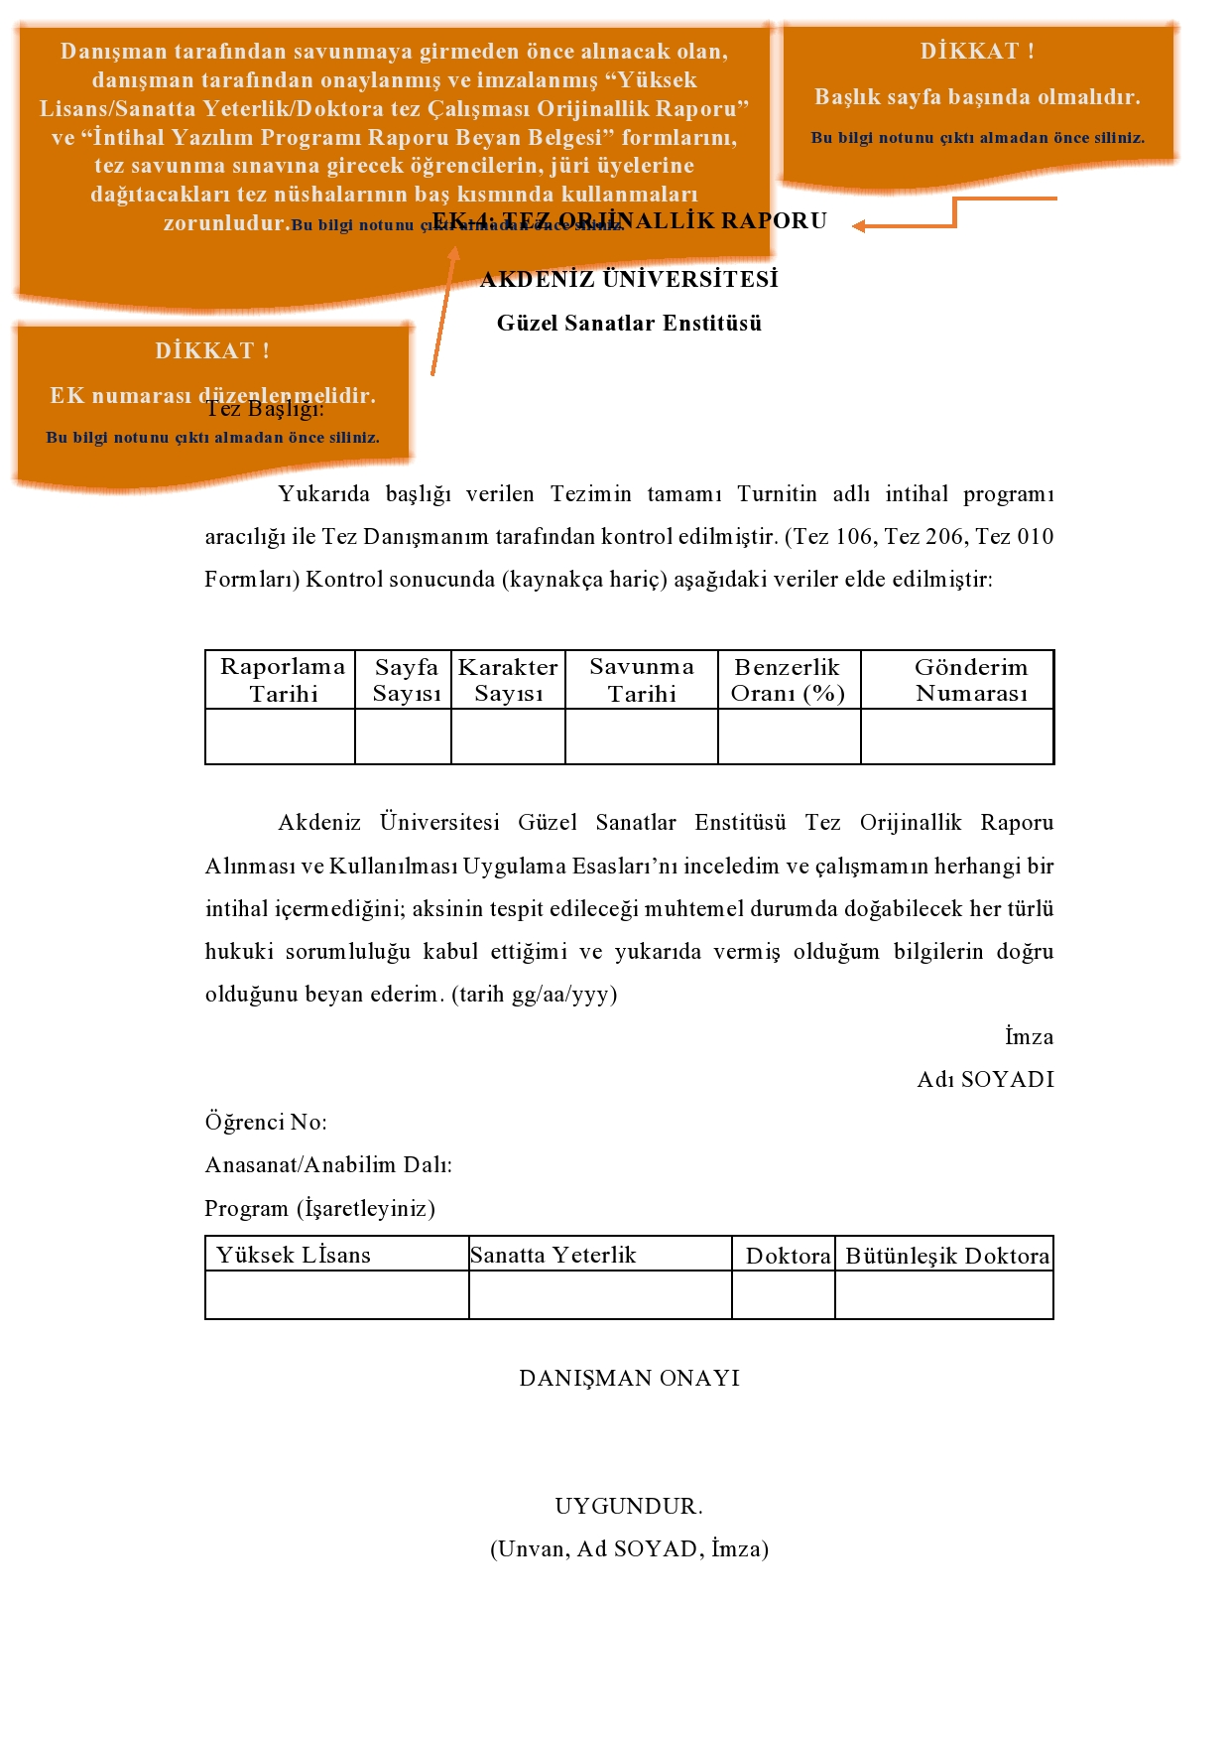

EK-19: Orjinallik Raporu (Tez İngilizce Yazıldığında Kullanılacaktır)
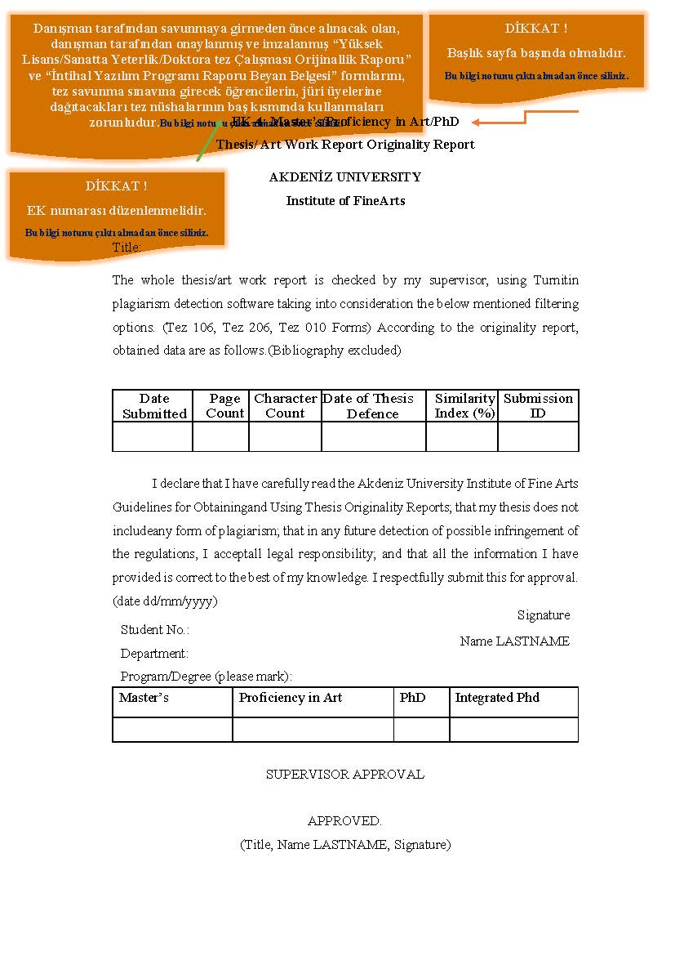

EK-20: Sırt Yazısı
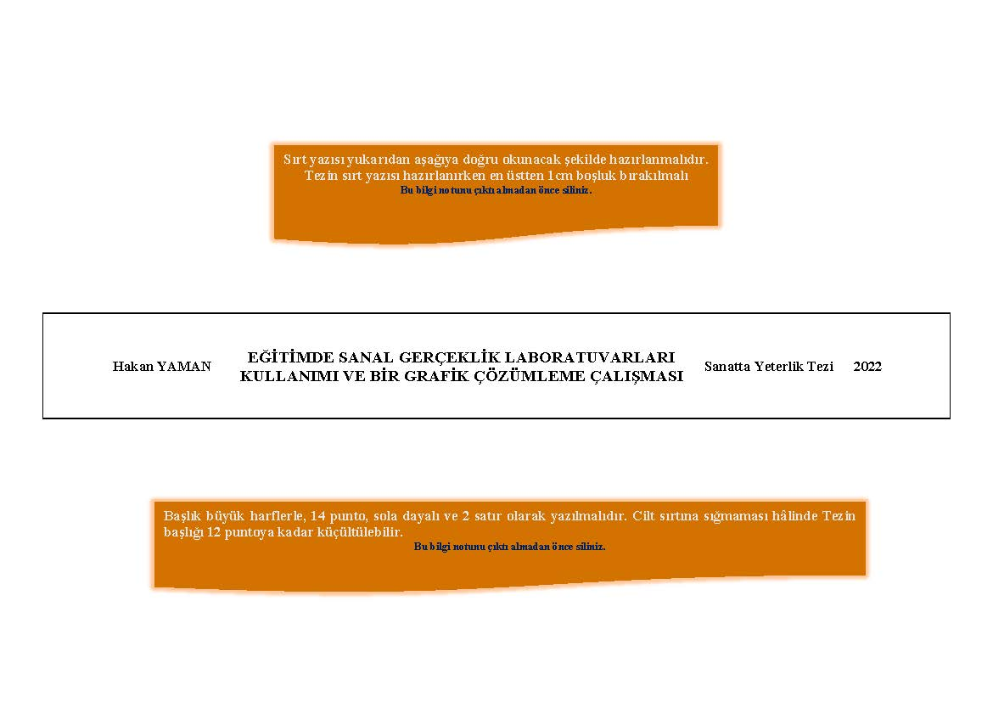

EK-21: Tez Önerisi Hazırlama Kılavuzu

Yüksek Lisans Programında Tez Önerisi

Derslerini ve seminerini başarıyla tamamlayan öğrenci, ikinci dönem sonu yapacağı araştırmanın konusunu, amacını, önemini, yöntemini ve çalışma planını kapsayan tez önerisini danışmanının gözetiminde hazırlar ve ilgili Anasanat/Anabilim Dalı başkanlığına ders bitiminden önceki on (10) gün içinde sunar. Tez önerisinin sunulmasında Formlarda yer alan “TEZ 109 Yüksek Lisans Tez Konusu Öneri Formu”öğrenci tarafından ve “TEZ 104 Tez Önerisi Değerlendirme Formu” danışman tarafından doldurulur. Konu Anasanat/Anabilim dalında tartışılarak “Tez110 Tez Öneri Formu” veTEZ 107 Tez Önerisinin Jüri DeğerlendirmeFormu doldurularak enstitüye teslim edilir. Tez önerisi Enstitü Yönetim Kurulu Kararı ile kesinleşir. (Bkz: ŞMA 007 Yüksek Lisans Tez Öneri Başlığı Süreç Şeması.)

Yüksek Lisans Tez Başlığı/Konusu Değişimi

Tez Konu başlığı değişimleri için Enstitü Yönetim Kurulu Kararı gerekir. Tez adının ve/veya konusunun değişikliği durumunda TEZ 100 Tez Başlığı/ Konusu Değiştirme Formu’ndan yararlanılır.Tez konusu değişikliği durumunda “Tez 109 Yüksek Lisans Tez Konusu Öneri Formu” yeniden hazırlanır.

Sanatta Yeterlik Programında Tez Önerisi

Sanatta Yeterlik derslerini ve seminerlerini başarıyla tamamlayan öğrenci, ikinci dönem sonu yapacağı araştırmanın konusunu, amacını, önemini, yöntemini ve çalışma planını kapsayan tez önerisini danışmanının gözetiminde hazırlar ve ilgili Anasanat Dalı başkanlığına ders bitiminden önceki on (10) gün içinde sunar. Tez önerisi için“TEZ 209 Yeterlik Tez Konusu Öneri Formu”, “TEZ 210 Tez Öneri Formu, ”TEZ 204 “Tez Öneri DeğerlendirmeFormu” ve TEZ207Tez Önerisinin Jüri DeğerlendirmeFormukullanılır. Önerisi başarılı bulunup kabul edilen öğrencinin tez önerisi, Enstitü Yönetim Kurulu Kararı ile kesinleşir(Bkz: ŞMA 017 Sanatta Yeterlik Tez Öneri Başlığı Süreç Şeması).

Sanatta Yeterlik Tez Konusu/ Başlığı Değişimi

Tez Konu başlığı değişimleri için Enstitü Yönetim Kurulu Kararı gerekir. Tez adının ve/veya konusunun değişikliği durumunda TEZ 200 Tez Başlığı/ Konusu Değiştirme Formu’ndan yararlanılır.Tez konusu değişikliği durumunda “Tez 209 Sanatta Yeterlik Tez Konusu Öneri Formu” yeniden hazırlanır.

Doktora Programında Yeterlik Süreci

Doktora ders dönemini başarıyla tamamlayan öğrenciler için Yeterlik Sınav Komitesi oluşturulur ve değerlendirilmesi yapılır. YTR 005 Doktora Yeterlik Sınav Jürisi Öneri Formu, YTR 001 Yeterlik Sınav Öneri Formu, YTR 002 Yazılı Sınav Değerlendirme Formu, YTR 003 Sözlü Sınav Formu ve YTR 004 Yazılı Sınav Değerlendirme Formları Enstitüye gönderilir. Enstitü Yönetim Kurulu Kararı ile kesinleşir(Bkz: ŞMA 011 Doktora Yeterlik Sınavları Süreç İşlemleri)

Doktora Programında Tez Önerisi

Doktora Yeterlik sınavında başarılı olduğu tarihten itibaren en geç 5. yarıyılın başlamasından on (10) gün öncesine kadar, yapacağı araştırmanın konusunu, amacını, önemini, yöntemini ve çalışma planını kapsayan tez önerisini danışmanının gözetiminde hazırlar ve Tez İzleme Komitesi (TİK)’ne sunar. Burada “TEZ 009 Doktora Tez Konusu Öneri Formu”, TEZ 014 Doktora Tez Önerisi Değerlendirme Formu”, TEZ 016 Doktora Tez Öneri Kabul Formu”doldurulur(Bkz: ŞMA 009 Doktora Tez Öneri Başlığı Süreç Şeması).

Tez İzleme Komitesi Süreci

TEZ 007 Tez İzleme Komitesi Öneri Formu, “TEZ 020 Tez İzleme Komitesi Toplantı Öneri Formu” , “ TEZ 005 Tez İzleme Komitesi Toplantı Tutanağı, TEZ 011 Doktora Tez Bireysel Değerlendirme Formu”, TEZ 022 Birinci TİK Rapor Formu”, TEZ 023 İkinci Tik ve Üçüncü TİK Rapor Formu”, ve TEZ 006 Tez İzleme Komitesi Sonuç Formu kullanılır. Sınavda başarılı olan öğrencinin Tez Önerisi, Enstitüye gönderilir. Enstitü Yönetim Kurulu Kararı ile kesinleşir. (Bkz: ŞMA 015 Doktora Tez İzleme Komitesi Süreç İşlemleri)

Doktora Tez Konu Başlığı Değişimi

Tez Konu başlığı değişimleri için Enstitü Yönetim Kurulu Kararı gerekir. Tez adının ve/veya konusunun değişikliği durumunda TEZ 001 Tez Başlığı/ Konusu Değiştirme Formu’ndan yararlanılır. Tez konusu değişikliği durumunda “Tez 009 Doktora Tez Konusu Öneri Formu” yeniden hazırlanır.

ÖNEMLİ BİLGİ :Tez konusunun onaylanmasından hemen sonra öğrencinin tez bilgilerini YÖK ve ULAKBİM sistemine eksiksiz yüklemesi gerekmektedir.

EK-22: Tezin Teslimi Süreç İşlemleri

Tezin Teslim Şekli ve Sayısı

Enstitüye teslim edilecek tezlerin ilgili öğrenci tarafından Enstitümüz web adresinde bulunan yönlendirme bilgileri doğrultusunda teslim etmesi gerekmektedir.

Tez teslimi için

Yüksek Lisans eğitimini tamamlayanlar;“TEZ 105 Tez Kontrol Onay formu”, TEZ 111 Tez Biçimsel Kontrol Formu”, “TEZ 115 Öninceleme Formu”, Tez 101, “Tez Basım Onay Formu”, Tez 106 Orjinallik Beyan Belgesi formları kullanılır. (Bkz: ŞMA 014 Yüksek Lisans Tez Teslimi Süreç İşlemleri)
Eser Teslimi: Sanat Çalışması doğrultusunda tez hazırlayan öğrenciler, savunma sergisini takiben, jürinin belirlediği şekilde eserlerinden bir ya da birkaçını “TEZ 116 Eser Teslimi Jüri Tutanak Formu” ile beraber Enstitüye teslim eder.

Sanatta Yeterlik eğitimini tamamlayanlar; “TEZ 205 Tez Kontrol ve Onay Formu”,Tez211 Tez Biçimsel Kontrol Formu, Tez 215Ön İnceleme Formu, Tez
201 Tez Basımı Onay Formu, TEZ 206 Sanatta YeterlikOrjinallik Beyan Belgesi formları kullanılır.(Bkz: ŞMA 021 Sanatta Yeterlik Tez Teslimi Süreç İşlemleri)
Eser Teslimi: Öğrenciler, savunma sergisini takiben, jürinin belirlediği şekilde eserlerinden bir ya da birkaçını “TEZ 216 Eser Teslimi Jüri Tutanak Formu” ile beraber Enstitüye teslim eder.

Doktora eğitimini tamamlayanlar;“TEZ 008 Tez Kontrol ve Onay Formu”, “Tez 015 Tez Biçimsel Kontrol Formu”, “Tez 002 Tez Basımı Onay Formu”,“TEZ 010 Sanatta Yeterlik Orjinallik Beyan Belgesi”formları kullanılır.

Tez Bilgilerinin YÖK ve ULAKBİM sistemine girilmesi

Mezuniyet için ciltlenmiş tezlerin Enstitüye teslimi sırasında YÖK ve ULAKBİM de arşivlenmek üzere tezin tamamı Türkçe ve yabancı dilde özetleri formata uygun olarak

(http://tez2.yok.gov.tr) hazırlanıp, tezin tamamı ile birlikte enstitüye teslim edilmelidir. Aynı şekilde tez özetleri, A4 boyutunda 16.0 x 24.0 cm’lik alanın dışına taşmayacak şekilde, 250 kelimeyi geçmeyen uzunlukta, 12 punto ile koyu (bold) harflerle yazılmalıdır, yatık (italik) harfler kullanılmamalıdır. Anahtar kelimeleri en alt satıra ilave edilmelidir.

Tez Veri Formu Hazırlanması

Yükseköğretim Kurulu Dokümantasyon Merkezi için ayrıca Tez Veri Formu http://tez2.yok.gov.tr adresinde mevcut olup bilgisayar ortamında doldurulmalı, tez ve telif hakkı öğrenciye ait veya telif hakkı kuruma ait formlarla (2 şer nüsha) birlikte enstitüye dijital ortamda teslim edilmelidir. Bununla ilgili ayrıntılı bilgi Enstitü öğrenci işlerinde mevcuttur.

